DOSIS ABU SEKAM DAN KOSENTRASI PUPUK DAUN PENGARUHNYA TERHADAP PERTUMBUHAN DAN HASIL TANAMAN SELEDRI (Apium graveolens)

SKRIPSI
OLEH
AYU PUSPITA
NPM : 2018050006

PROGRAM STUDI AGROTEKNOLOGI
FAKULTAS PERTANIAN
UNIVERSITAS ISLAM BATIK (UNIBA)
SURAKARTA
2021

DOSIS ABU SEKAM DAN KOSENTRASI PUPUK DAUN PENGARUHNYA TERHADAP PERTUMBUHAN DAN HASIL TANAMAN SELEDRI (Apium graveolens)

SKRIPSI
Diajukan kepada Fakultas Pertanian Universitas Islam Batik Surakarta
Untuk Memenuhi Sebagaian dari Persyaratan Guna Memperoleh Gelar
Sarjana Pertanian

OLEH
AYU PUSPITA
NPM : 2018050006

PROGRAM STUDI AGROTEKNOLOGI
FAKULTAS PERTANIAN
UNIVERSITAS ISLAM BATIK (UNIBA)
SURAKARTA
2021

Skripsi yang berjudul
DOSIS ABU SEKAM DAN KOSENTRASI PUPUK DAUN PENGARUHNYA TERHADAP PERTUMBUHAN DAN HASIL TANAMAN SELEDRI (Apium graveolens)

Yang dipersiapkan dan disusun oleh :
AYU PUSPITA
NPM : 2018050006
Telah disyahkan dan disetujui oleh Tim Pembimbing
Pada Tanggal…………….
Dan dinyatakan diterima sebagai persyaratan dan diperlukan
Untuk Memperoleh gelar Sarjana Pertanian
Susunan pembimbing | Universitas Islam Batik Surakarta
Pembimbing Utama | Fakultas Pertaian
 | Dekan
Ir. Tri Pamujiasih. M. P. | Ir. M. Ihsan, MP
NIP. 0618115801 | NIP. 19620519 198803 1002
Pembimbing Pendamping
Libria Widiastuti, SP, MP
NIK. 19791022201209.1.04.1
Surakarta,………………………
Skripsi yang berjudul
DOSIS ABU SEKAM DAN KOSENTRASI PUPUK DAUN PENGARUHNYA TERHADAP PERTUMBUHAN DAN HASIL TANAMAN SELEDRI (Apium graveolens)

Yang dipersiapkan dan disusun oleh :
AYU PUSPITA
NPM : 2018050006
Telah disyahkan dan disetujui oleh Tim Penguji
Pada Tanggal…………….
Dan dinyatakan diterima sebagai persyaratan dan diperlukan
Untuk Memperoleh gelar Sarjana Pertanian
Surakarta,………………………
Susunan Pembimbing | Universitas Islam Batik Surakarta
Ketua | Dekan
Ir. Tri Pamujiasih, M.P. | Ir. M. Ihsan, MP
NIP. 0618115801 | NIP. 19620519 198803 1002
Sekertaris
Libria Widiastuti, SP, MP
NIK. 19791022201209.1.04.1
Anggota
Ir. Tri Rahayu, M.S.
NIP. 195709061986012001
MOTTO

“ Dan Sungguh akan kami berikan cobaan kepadamu, dengan sedikit
Ketakutan, kelaparan, kekurangan harta, jiwa dan buah buahan, dan
Berikanlah berita gembira kepada orang – orang yang sabar penolongmu”
(QS. Al Baqarah : 155)

“ Siapa yang menempuh jalan
untuk mencari ilmu, Maka Allah akan mudahkan
baginya jalan menuju Surga”
( HR. Muslim)

PERSEMBAHAN

Segala puji bagi Allah SWT, yang senantiasa memberikan nikmat sehat maupun nikmat sehingga penulis dapat menyelesaikan penelitian dan penulisan skripsi ini, dengan keikhlasan dan kerendahan hati penulis mempersembahkan skripsi ini kepada :
- Ibu yang selalu mendidik, mengajarkan banyak hal kepadaku, dan serta memberikan do’a tanpa henti, terima kasih banyak do’a restunya
- Bapak yang selalu memberikan dukungan moril maupun meteri serta do’a tiada henti, terima kasih banyak do’a dan restunya.
- Kepada Fatihah Danu Ega, Siska Kumala Devi, Liztian Nur Hidayah atas bantuan dalam penelitian skripsi ini saya ucapkan terima kasih banyak
- Kepada saudara Gilang satya bagaskara yang selalu mendukung dan membantu untuk setiap langkahku, terima kasih banyak.
- Kepada saudara Eko Supriyanto atas bantuan dalam penulisan skripsi ini saya ucapkan terimakasih banyak.

PERNYATAAN

Yang bertanda tangan di bawah ini
Nama : Ayu Puspita
NPM : 2018050006

Menyatakan dengan susungguhnya, bahwa skripsi yang berjudul
“DOSIS ABU SEKAM DAN KOSENTRASI PUPUK DAUN PENGARUHNYA TERHADAP PERTUMBUHAN DAN HASIL TANAMAN SELEDRI (Apium graveolens)” adalah betul – betul hasil karya sendiri dan penelitian telah dilaksanakan pada bulan Agustus 2021 sampai dengan bulan November 2021 di Desa Karangasem, Kel. Sraten, Kac. Gatak, Kab. Sukoharjo. Hal – hal yang bukan karya saya dalam skripsi ini, diberi tanda sitasi dan ditunjukkan dalam Daftar Pustaka.
Apabila di kemudian hari terbukti pernyataan saya tidak benar, maka saya bersedia menerima sangsi akademik skripsi dan gelar yang saya peroleh dari skripsi tersebut.

Surakarta, 2022
Yang membuat pernyataan

Ayu Puspita

KATA PENGANTAR

Dengan mengucapkan puji syukur kehadirat Allah SWT, atas rahmat dan hidayahnya, sehingga penulisan dapat menyelesaikan skripsi ini dengan judul “Dosis Abu Sekam dan Kosentrasi Pupuk Daun Pengaruhnya Terhadap Pertumbuhan dan Hasil Tanaman Seledri (Apium graveolens). Maksud penelitian ini untuk melengkapi tugas dan memenuhi syarat mencapai gelar sarjana pada Fakultas Pertanian Universitas Islam Batik Surakarta.
Dalam mengadakan penelitian sampai penyusunan skripsi ini, penulis telah banyak mendapatkan bimbingan, petunjuk, dan bantuan berupa apapun. Rasa hormat dan terimakasih penulis ucapkan kepada :
- Ir. M. Ihsan, M.P, selaku Dekan Fakultas Pertanian Universitas Islam Batik Surakarta.
- Ir. Tri Pamujiasih, M.P, Selaku Dosen Pembimbing dan Penguji utama yang selalu membimbing, memberi masukan dan arahan baik dalam hal penelitian ataupun penulisan skripsi ini.
- Libria Widiastuti, SP, MP. Selaku Dosen Pembimbing pendamping yang selalu membimbing, memberi masukan dan arahan baik dalam hal penelitian ataupun penulisan skripsi ini.
- Seluruh jajaran staf dan pegawai Fakultas Pertanian Universitas Islam batik Surakarta.
- Kedua orang tua yang senantiasa memberikan dukungan dan do’a.
- Rekan – rekan yang telah memberi dukungan dan bantuan hingga selesainya penelitian dan penulisan skripsi ini.
Penulis menyadari bahwa dalam penulisan skripsi ini masih banyak kekurangan dan jauh dari kata sempurna, oleh karena itu penulis sangat mengharapkan kritik dan saran yang bersifat membangun.
Akhir kata, penulis berharap semoga skripsi ini bisa bermanfaat untuk kemajuan dan perkembangan ilmu khususnya dalam bidang ilmu pertanian.
Surakarta, 2021
Penulis
DAFTAR ISI

HALAMAN PENGESAHAN PEMBIMBING i
HALAMAN PENGESAHAN PENGUJI ii
MOTTO iii
PERSEMBAHAN iv
PERNYATAAN v
KATA PENGANTAR vi
DAFTAR ISI vii
DAFTAR TABEL ix
DAFTAR LAMPIRAN xi
ABSTRAK xii
ABSTRACT xiii
BAB I PENDAHULUAN
  - Latar Belakang 1
  - Rumusan Masalah 3
  - Tujuan Penelitian 3
  - Manfaat Penelitian 4
BAB II TINJAUAN PUSTAKA
  - Botani Tanaman Seledri 5
  - Deskripsi Tanaman Seledri 5
  - Morfologi Tanaman Seledri 6
    - Akar 6
    - Batang 6
    - Daun 6
    - Bunga 6
    - Buah 6
  - Syarat Tumbuh Tanaman Seledri 7
    - Ketinggian tempat dan suhu 7
    - Curah hujan 7
    - Sinar matahari 7
    - Tanah 7
    - Derajat keasaman tanah (pH) 8
  - Abu sekam 8
  - Pupuk Daun POC Nasa 9
  - Penelitian Sebelumnya 11
  - Hipotesis 11
BAB III METODE PENELITIAN
  - Tempat dan Waktu 12
  - Merode Penelitian 12
  - Bahan dan Alat 13
  - Pelaksanaan Penelitian 13
  - Parameter Penelitian 15
  - Analisis Data 15
BAB IV HASIL DAN PEMBAHASAN
  - Panjang Daun 16
  - Jumlah Daun 18
  - Tinggi Tanaman 22
  - Berat Brangkasan segar Tanaman 23
  - Berat Brangkasan kering tanaman 25
  - Berat Konsumsi 27
  - Pembahasan Umum 29
BAB V KESIMPULAN DAN SARAN
  - Kesimpulan 33
  - Saran 33
DAFTAR PUSTAKA 34
LAMPIRAN 36

DAFTAR TABEL
(List of table)

Tabel Halaman
(Table) (page)

Tabel 1.1 Rata – Rata Panjang Daun (cm) 16
(Table 1.1 The Average of length of leaves, cm)

Tabel 1.2. Sidik Ragam Panjang Daun 17
(Table 1.2. Analysis of Variance for length of leaves)

Tabel 2.1. Rata – Rata Jumlah Daun (Helai) 19
(Table 2.1 The Average number of leaves) (l)

Tabel 2.2. Sidik ragan jumlah daun (Helai) 20
(Table 2.2 Prints of variance in the number of leaves) (pieces)

Tabel 2.3. Uji jarak berganda Duncan 5% pengaruh abu sekam dan kosentrasi pupuk daun terhadap jumlah daun per helai 21
(Table 2.3 Duncan’s Multiple Range Test 5% for the effect of husk ash and leaf pickle concentration on number of leaves per leaf)

Tabel 3.1. Rata – rata Tinggi tanaman (cm) 22
(Table 3.1 Average plant height ) (cm)

Tabel 3.2. Sidik Ragam Tinggi tanaman (cm) 23
(Table 3.2 plant height variance ) (cm)

Tabel 4.1. Rata – rata berat brangkasan segar 24
(Table 4.1 Average weight of fresh stover)

Tabel 4.2. Sidik ragam berat brangkasan segar 25
(Table 4.2 Fresh stover weight variance)

Tabel 5.1. Rata – rata berat brangkasan kering per tanaman (g) 26
(tabel 5.1. The average of biomass dry weight per plant)

Tabel 5.2 Sidik Ragam berat brangkasan kering pertanaman 26
(Tabel 5.2 Analysis of variance of biomass dry weight per plant)

Tabel 6.1 Rata – rata berat konsumsi per Tanaman 28
(Table 6.1 Average consumption weight per plant)

Tabel 6.2 Sidik ragam berat konsumsi per tanaman (g) 28
(Tabel 6.2 Print the variety of consumption weight per plant)

Tabel 7. Rangkuman Hasil Penelitian 30
(Table 7. The resume yield of the research)

DAFTAR LAMPIRAN
(List of attachment)

Lampiran Halaman
(Attachment) (page)

Lampiran 1. Histogram pengaruh dosis abu sekam dan konsentrasi pupuk daun terhadap Panjang daun 39
(Histogram of the effect of husk ash dose and concentration of foliar fertilizer on leaf length)

Lampiran 2. Histogram pengaruh dosis abu sekam dan kosentrasi pupuk daun terhadap jumlah daun 40
(Histogram of the effect of husk ash dose and concentration of foliar fertilizer on the number of leaves)

Lampiran 3. Histogram pengaruh dosis abu sekam dan kosentrasi pupuk daun terhadap tinggi tanaman 41
(Histogram of the effect of husk ash dose and concentration of foliar fertilizer on plant height)

Lampiran 4. Histogram pengaruh dosis abu sekam dan kosentrasi pupuk daun terhadap berat brangkasan segar. 42
(Histogram of the effect of husk ash dose and concentration of foliar fertilizer on the weight of fresh stover)

Lampiran 5. Histogram pengaruh dosis abu sekam dan kosentrasi pupuk daun terhadap berat brangkasan kering 43
(Histogram of the effect of husk ash dose and concentration of foliar fertilizer on dry stover weight)

Lampiran 6. Histogram pengaruh dosis abu sekam dan kosentrasi pupuk daun terhadap berat konsumsi 44
(Histogram of the effect of husk ash dose and concentration of foliar fertilizer on consumption weight)

Lampiran 7. Denah Penelitian 45
(research plan)

Lampiran 8. Dokumentasi penelitian 46
(research documentation)

DOSIS ABU SEKAM DAN KOSENTRASI PUPUK DAUN
PENGARUHNYA TERHADAP PERTUMBUHAN DAN HASIL
TANAMAN SELEDRI (Apium graveolens)
ABSTRAK
Penelitian ini dilakukan untuk mengetahui dosis abu sekam dan kosentrasi pupuk daun POC Nasa terhadap pertumbuhan dan hasil tanaman seledri. Penelitian ini telah dilaksanakan pada bulan Agustus 2021 sampai bulan November 2021, di Desa Karangasem, Kel. Sraten, Kac. Gatak, Kab. Sukoharjo dengan ketinggian 129 m dpl.
Penelitian ini menggunakan metode factorial dengan pola Rancangan Acak Lengkap (RAL) yang terdiri dua factor perlakuan. Factor perlakuan pemberian dosis abu sekam A ( A₀ = tanpa Abu sekam, A₁ = 40 gram, A₂ = 50 gram). Kosentrasi pupuk daun POC Nasa P ( P₀ = tanpa POC Nasa, P₁ = 2 cc/ltr, P₂ = 3 cc/ltr). Data yang diperoleh dianalisis dengan sidik ragam 5% bila berpengaruh nyata maka diteruskan dengan uji DMRT 5%.
Hasil penelitian menunjukkan bahwa pemberian kombinasi perlakuan dosis abu sekam dan kosentrasi pupuk daun POC Nasa (AxP) berbeda nyata terhadap jumlah daun per helai. Perlakuan berbagai macam dosis abu sekam tidak berbeda nyata terhadap keenam parameter pengamatan dan perlakuan kosentrasi pupuk daun POC Nasa tidak berbeda nyata terhadap keenam parameter pengamatan. Jumlah daun tanaman tertinggi 78 g diperoleh pada kombinasi A₂P₁ (Abu sekam 50 g dan konsentrasi Pupuk daun POC Nasa 2cc/ℓ). Jumlah daun tanaman terendah 22 g diperoleh pada kombinasi A₂P₂ ( Abu sekam 50 g dan Pemberian konsentrasi Pupuk daun POC Nasa 3cc/ℓ).
Kata kunci : abu sekam, POC Nasa, Seledri, Pertumbuhan

DOSAGE OF HUSK ASH AND LEAF FERTILIZER CONCENTRATION EFFECT ON GROWTH AND RESULTS CELERY PLANTS (Apium graveolens)
ABSTRACT
This research was conducted to determine the dose of husk ash and concentration of POC Nasa leaf fertilizer on the growth and yield of celery plants. This research has been carried out from August 2021 to November 2021, in Karangasem Village, Kel. Sraten, Kac. Gatak, Kab. Sukoharjo with an altitude of 129 m above sea level.
This study used the factorial method with a completely randomized design (CRD) pattern consisting of two treatment factors. The treatment factor was the administration of husk ash dose A (A₀ = without husk ash, A₁ = 40 grams, A₂ = 50 grams). Concentration of foliar fertilizer POC Nasa P (P₀ = without POC Nasa, P₁ = 2 cc/ltr, P₂ = 3 cc/ltr). The data obtained were analyzed with 5% variance if it had a significant effect, then it was continued with the 5% DMRT test.
The results showed that the administration of a combination treatment of husk ash dose and concentration of POC Nasa (AxP) leaf fertilizer was significantly different to the number of leaves per strand. The treatments of various doses of husk ash were not significantly different to the six observation parameters and the concentration treatment of POC Nasa leaf fertilizer was not significantly different to the six observation parameters. The highest number of plant leaves 78 g was obtained in the combination of A₂P₁ (husk ash 50 g and concentration of POC Nasa leaf fertilizer 2cc/ℓ). The lowest number of plant leaves 22 g was obtained in the combination of A₂P₂ (Husk Ash 50 g and concentration of POC Nasa Leaf Fertilizer 3cc/ℓ).
Keywords: husk ash, POC Nasa, Celery, Growth

BAB I
PENDAHULUAN

  - Latar Belakang
Tanaman seledri (Apium graveolens L.) termasuk golongan sayuran daun penting dan memiliki nilai ekspor. Tananam tersebut merupakan tanaman penting kedua dari jenis tanaman rempah setelah selada ditinjau dari kepopuleran dan nilainya. Oleh karena itu seledri dianggap sebagai tanaman yang mewah. Bahkan saat ini telah digunakan sebagai makanan diet dan selalu tersedia sepanjang tahun (Adawiyah & Afa, 2018).
Tanaman saledri memiliki prospek yang cerah, baik di pasar dalam negeri maupun luar negeri sebagai komoditas ekspor dengan harga yang relatif tinggi dan stabil. Bertambahnya jumlah penduduk setiap tahun, menyebabkan kebutuhan akan sayuran meningkat. Kondisi ini menciptakan suatu peluang untuk membudidayakan seledri secara intensif di dataran rendah dengan menggunakan teknologi yaitu dengan aplikasi pupuk organik (Adawiyah & Afa, 2018).
Tanaman seledri merupakan salah satu sayuran daun yang memiliki banyak manfaat, antara lain dapat digunakan sebagai pelengkap masakan dan memiliki khasiat sebagai obat. Tanaman seledri juga banyak mengandung vitamin A, vitamin C, dan zat besi serta zat gizi lainnya yang cukup tinggi. Dalam 100 g bahan mentah, seledri mengandung 130 IU vitamin A, 0,03 mg vitamin B, 0,9 g protein, 0,1 g lemak, 4 g karbohidrat, 0,9 g serat, 50 mg kalsium, 1 mg besi, 0,005 mg riboflavin, 0,003 mg tiamin, 0,4 mg nikotinamid, 15 mg asam askorbat, dan 95 ml air (Embarsari et al., 2015).
Daun seledri yang tinggi serat dan sifat antioksidan dipercaya dapat meningkatkan sistem pencernaan. Daun seledri juga memiliki kandungan polisakarida berbasis pektin yang bisa membantu melancarkan pencernaan, mencegah penyakit maag, memperbaiki lapisan lambung yang rusak, dan menjaga kesehatan saluran pencernaan (Abadi, H. 2021).
Faktor keberhasilan pertumbuhan tanaman sayur dipengaruhi oleh persyaratan tumbuh pokok dan teknik budidaya yang tepat. Penggunaan dosis abu sekam merupakan salah satu pengikat unsur unsur hara dalam tanah, sehingga selalu tersedia untuk tanaman. Kandungan silikanya dapat memperkuat daun. Dalam uji coba, tanaman yang diberi sekam bakar, lebih tegak daun daunnya. Selain dapat memperkuat daun, Kandungan phospat dalam Abu sekam dapat memperkuat tanaman dan mendorong perkembangan sel sel tanaman. Tempat hidup yang bagus bagi jasad renik (mikroba bermanfaat). Adanya Abu sekam sebagai campuran media tanah dapat mengikat unsur – unsur hara dalam tanah, sehingga selalu tersedia untuk tanaman (Embarsari et al., 2015).
Abu sekam padi merupakan hasil pembakaran sekam sebelum dibakar. Abu sekam padi berwarna putih ke abu-abuan, memiliki kandungan selulosa, lignin, hemiselulosa, selika dan jika dibakar dapat menghasilkan abu dengan silika yang cukup tinggi 87%-97%, serta mengandung hara N 1% dan K 2%. Peran kalium dalam abu sekam padi adalah memperkuat akar tanaman agar daun dan bunga tidak gugur, pengaturan pernafasan, transpirasi, kerja enzim dan memelihara potensial osmosis serta pengambilan air merangsang pembentukan bulu-bula akar, merangsang batang tanaman sekaligus merangsang pembentukan biji. Sedangkan peran silika sebagai pemacu pertumbuhan beberapa tanaman Gramineae terutama pada konsentrasi atau dosis optimal. Secara fisik abu sekam padi memiliki tekstur ringan sehingga dapat membantu memperbaiki sifat fisik tanah yang bertekstur liat dan kekurangan unsur organic (Hasnia et al., 2017).
Pupuk daun merupakan pupuk yang berbahan baku organik maupun kimia yang diberikan pada tanaman melalui mulut daun atau stomata, dengan cara disemprotkan yang bertujuan untuk memberikan unsur hara tambahan bagi tanaman selain dari yang diserap oleh akar tanaman. Pemberian pupuk daun pada tanaman tidak bisa dilakukan begitu saja atau sembarangan. Penggunaan pupuk daun harus dilakukan secara hati – hati, baik dosis, frekuensi, jenis tanaman, maupun waktu pemberiannya.
POC NASA merupakan produk pupuk organik cair yang diproses dengan formula khusus dan dibuat dari bahan dasar alami (organik) yang multiguna untuk tanaman, peternakan dan perikanan. Pupuk cair ini sudah berbentuk ion sehingga mudah diserap oleh tanaman dan dapat langsung berkhasiat untuk menghasilkan hasil panen .
Dari permasalahan yang telah diuraikan diatas maka perlu dilakukan penelitian untuk mengetahui dosis abu sekam dan pengaruh kosentrasi pupuk daun yang tepat agar diperoleh pertumbuhan dan hasil tanaman seledri yang optimal.
  - Rumusan Masalah
Berdasarkan latar belakang yang telah diuraikan maka rumusan masalah penelitian ini adalah :
- Bagaimana Dosis abu sekam terhadap pertumbuhan dan hasil tanaman seledri ?
- Bagaimana pengaruh kosentrasi pupuk daun terhadap pertumbuhan dan hasil tanaman seledri ?
- Bagaimana interaksi antara perlakuan dosis abu sekam dan pengaruh kosentrasi pupuk daun yang terbaik pada pertumbuhan dan hasil tanaman seledri ?
  - Tujuan Penelitian
Berdasarkan latar belakang dan rumusan masalah maka tujuan dari penelitian ini adalah :
- Mengetahui dosis terbaik abu sekam terhadap pertumbuhan dan hasil tanaman seledri.
- Mengetahui pengaruh kosentrasi pupuk daun terhadap pertumbuhan dan hasil tanaman seledri.
- Mengetahui interaksi perlakuan dosis abu sekam dan kosentrasi pupuk daun terhadap pertumbuhan dan hasil tanman seledri.

  - Manfaat Penelitian
Manfaat penelitian ini adalah sebagai berikut :
- Manfaat bagi penelitian
Menambah pengetahuan dan wawasan terutama tentang pertumbuhan dan hasil tanaman seledri dengan penggunaan dosis abu sekam dan pemberian pupuk daun.
- Manfaat bagi mahasiswa
Dapat digunakan sebagai referensi penelitian yang terkait penggunaan dosis abu sekam dan pemberian pupuk daun terhadap pertumbuhan dan hasil produksi tanaman seledri.
- Manfaat bagi lembaga
Sebagai bahan informasi menambah wawasan dunia Pendidikan dan penelitian dalam budidaya tanaman seledri secara organic dan meningkatkan pengetahuan dibidang pertanian.
- Manfaat bagi masyarakat
Sebagai informasi bagi petani dalam pembudidayaan tanaman seledri secara organik, khususnya kajian penggunaan dosis abu sekam dan pupuk daun terhadap pertumbuhan dan hasil produksi tanaman seledri.

BAB II
TINJAUAN PUSTAKA

  - Botani Tanaman Seledri
Nama ilmiah dari daun seledri ataupun nama latin seledri yaitu Apium graveolens L (Bahana, 2018). Klasifikasi untuk tumbuhan seledri yaitu sebagai berikut :
Kingdom : Plantae Sub Kingdom : Viridiplantae Infra Kingdom : Streptophyta Super Divisi : Embryophyta Divisi : Tracheophyta Sub Divisi : Spermatophyta Kelas : Magnoliopsida Super Ordo : Asteranae Ordo : Apiales Famili : Apiaceae Genus : Apium L. Spesies : Apium graveolens L. Varietas : Apium graveolens Amigo
  - Deskripsi Tanaman Seledri
Tanaman seledri merupakan tanaman dikotil (berkeping dua) dan merupakan tanaman yang berbentuk rumput atau semak. Tanaman seledri tidak bercabang. Susunannya terdiri dari daun, tangkai daun, batang dan akar (Bahana, 2018).
Tanaman seledri menurut habitus pohonya dibagi menjadi 3 yaitu seledri daun yang dipanen dengan cara dicabut batangnya dan dipotong daunnya, seledri potong dipanen dengan cara memotong pada pangkal batangnya, dan seledri berumbi yang dipanen daun-daunnya saja (Bahana, 2018).

  - Morfologi Tanaman Seledri
    - Akar
Akar tanaman seledri (Apium graveolens L) yaitu akar tunggang dan memiliki serabut akar yang menyebar kesamping dengan radius sekitar 5-9 cm dari pangkal batang dan akar dapat menembus tanah sampai kedalaman 30 cm, berwarna putih kotor (Pasally, 2021) .
    - Batang
Batang Seledri (Apium graveolens L) memiliki batang tidak berkayu, memiliki bentuk bersegi, beralur, beruas, tidak berambut, bercabang banyak, dan berwarna hijau (Pasally, 2021).
    - Daun
Daun tanaman seledri (Apium graveolens L) daun majemuk menyirip ganjil dengan anak daun 3-7 helai, anak daun bertangkai yang panjangnya 1-2,7 cm tangkai daun berwarna hijau keputih- putihan, helaian daun tipis dan rapat pangkal dan ujung daun runcing, tepi daun beringgit, panjang 2-7,5 cm, lebar 2-5 cm, pertulangan daun menyirip, daun berwarna hijau muda sampai hijau tua (Pasally, 2021).
    - Bunga
Bunga tanaman seledri (Apium graveolens L) adalah bunga majemuk berbentuk payung berjumlah 8-12 buah kecil-kecil berwarna putih tumbuh dipucuk tanaman tua. Pada setiap ketiak daun dapat tumbuh sekitar 3-8 tangkai bunga, pada ujung tangkai bunga ini membetuk bulatan. Setelah bunga dibuahi akan terbentuk bulatan kecil hijau sebagai buah muda, setelah tua buah berubah warna menjadi coklat muda (Pasally, 2021).
    - Buah
Buah tanaman seledri berbentuk bulatan kecil hijau sebagai buah muda, setelah tua buah berubah warna menjadi coklat muda (Pasally, 2021).

  - Syarat Tumbuh Tanaman Seledri
    - Ketinggian tempat dan suhu
Seledri dapat ditanam di mana saja, baik dataran rendah maupun tinggi yaitu pada ketinggian 0 - 1200 m di atas permukaan laut (dpl), dengan kelembaban antara 80 – 90 % serta cukup mendapat sinar matahari.
Sementara untuk pertumbuhan dan produksi yang tinggi seledri menghendaki suhu berkisar antara 15 – 24ºC. Namun, pada saat berkecambah seledri memerlukan suhu yang lebih rendah yaitu 10 – 18ºC (Bahana, 2018).
    - Curah Hujan
Seledri kurang tahan terhadap air hujan yang tinggi. Penanaman seledri sebaiknya pada akhir musim hujan atau peroide bulan-bulan tertentu yang keadaan curah hujannya berkisar antara 60 - 100 mm/bulan (Bahana, 2018).
    - Sinar matahari
Seledri merupakan tanaman subtropis yang membutuhkan sinar matahari 8 jam per hari. Namun, seledri tidak tahan terkena matahari langsung secara berlebihan. Hal ini dapat menyebabkan layu atau menguning. Sebaliknya, jika tanaman seledri kurang mendapatkan cahaya pertumbuhannya akan terhambat, lemah dan pucat (Bahana, 2018).
    - Tanah
Tanah merupakan medium alam tempat tumbuhnya tumbuhan dan tanaman yang tersusun dari bahan-bahan padat, cair dan gas. Bahan penyusun tanah dapat dibedakan atas partikel mineral, bahan organik, jasad hidup, air dan gas. Fungsi tanah untuk kehidupan adalah sebagai medium tumbuh yang menyediakan hara untuk tanaman dan sebagai penyedia dan penyimpan air.
Tanah yang paling ideal untuk tanaman seledri adalah jenis tanah andosol. Jenis tanah yang baik untuk pertumbuhannya yaitu tanah yang subur, gembur, banyak mengandung humus, tata aerasi yang baik, berwarna hitam atau coklat, bertekstur remah dengan berdebu sampai lempung (Bahana, 2018).
    - Derajat keasaman tanah (pH)
Tanaman seledri dapat tumbuh pada pH tanah berkisar antara 5,6 sampai 6,5 atau pada pH optimum 6,0 - 6,8. Tanaman seledri menyukai tanah yang mengandung garam Natrium, Kalsium, dan Boron (Bahana, 2018).
  - Abu Sekam
Padi merupakan salah satu hasil utama pertanian, disamping mampu mencukupi kebutuhan pangan, produksi padi juga menghasilkan limbah berupa sekam padi. Pemanfaatan sekam padi tersebut masih sangat sedikit, sehingga sekam tetap menjadi bahan limbah yang mengganggu lingkungan (Anasia, 2012).
Sekam padi adalah kulit yang membungkus butiran beras, dimana kulit padi akan terpisah dan menjadi limbah atau buangan. Ketika bulir padi digiling, 78% dari beratnya akan menjadi beras dan akan menghasilkan 22% berat kulit sekam. Kulit sekam ini selanjutnya di proses menjadi abu sekam (Anasia, 2012).
Abu sekam adalah padatan sisa pembakaran bahan organik (biomassa) yang tidak mengalami penguapan. Abu sekam padi memiliki kandungan serat, pH, dan unsur hara yang tinggi. Abu sekam memiliki peran dalam meningkatkan pH tanah dan ketersediaan unsur hara P, K, Si dan Carbo di dalam tanah. Abu sekam merupakan pupuk mineral yang mengandung pH basa dan beberapa unsur hara esensial seperti: (1) Nitrogen (1%), (2) Pospor (0,2%), (3) Kalium (0,58%) dan (4) Silikat (87- 97%) (Wijaya et al., 2018).
Abu sekam dapat dimanfaatkan sebagai berikut :
1. Bahan pembenah tanah
2. Bahan pupuk
3. Pegikat logam
4. Penggembur tanah
Secara fisik abu sekam padi memiliki tekstur ringan sehingga dapat membantu memperbaiki sifat fisik tanah yang bertekstur liat dan kekurangan unsur organik. Selain itu abu sekam padi dapat memperbaiki porositas tanah sehingga tanah memiliki aerasi lebih baik dan sangat membantu pertumbuhan, perkembangan akar tanaman dan memperlancar Gerakan udara dan air di dalam tanah dan sangat membantu perakaran (Hasnia et al., 2017).
Abu sekam padi sangat kaya akan Si yang dalam oksidasinya untuk memperbaiki tanah. Namun, abu sekam padi yang dapat menjadi sumber Si adalah yang dibakar pada suhu rendah dan waktu pembakaran yang lama. Pembakaran sekam padi pada suhu tinggi akan mengubah bentuk Si dalam tanah menjadi kristal karboksilat yang sulit tersedia bagi tanaman.
  - Pupuk Daun POC Nasa
POC NASA merupakan produk pupuk organic cair yang diproses dengan formula khusus dan dibuat dari bahan dasar alami (organik) yang multi guna untuk tanaman, peternakan dan perikanan. Pupuk cair ini sudah berbentuk ion sehingga mudah diserap oleh tanaman dan dapat langsung berkhasiat untuk menghasilkan hasil panen. Pupuk organic cair ( POC NASA ) telah terbukti mampu mengatasi kondisi lahan dan tanaman yang kurang subur akibat pemakaian pupuk dan pestisida kimia dalam jangka waktu Panjang .
Kandungan Hormon atau zat pangatur tumbuh (Auxin, Gibrerelin dan Sitokinin) akan mempercepat perkecambahan biji, pertumbuhan akar, perbanyak umbi, fase vegetative / pertumbuhan tanaman serta memperbanyak dan mengurangi kerontokan bunga dan buah. Aroma khas POC NASA akan mengurangi serangan hama (insect). POC NASA akan memacu perbanyakan senyawa untuk meningkatkan daya tahan tanaman terhadap serangan penyakit. Jika serangan hama penyakit melebihi ambang batas pestisida tetap digunakan secara bijaksana POC NASA hanya mengurangi serangan hama penyakit bukan untuk menghilangkan sama sekali (Herdian, 2013).
Pupuk organik cair yang digunakan dalam penelitian ini adalah POC NASA yang merupakan pupuk organik lengkap. POC NASA digunakan dengan cara disemprotkan pada bagian tanaman seperti, bagian bawah daun, permukaan daun, ranting, dan batang tanaman hingga cukup basah (merata). Kandungan unsur POC Nasa : N 4,15%, P₂O₅ 4,45%, K₂O 5,66%,C Organic 9,69%,Fe 505,5 ppm, Mn 1931,1%, Cu 1179,8%, Zn 1986,1%, B 806,6%, Co 8,4 ppm, Mo 2,3 ppm, La 0 ppm, Ce o ppm, pH 5,61 (Herdian, 2013).
Kandungan lain : Bebas Logam berat ( Pb 4,7 ppm, Cd 0,1 ppm, Hg ˂ 0,01 ppm, As 0,03 ppm ), Bebas mikroba ( E. coli ˂ 3,0 MPN/ml, Salmonella sp. Negative ) dan Humat, Vulvat, Zat perangsang Tumbuh (Giberelin, Auksin, Sitokinin)

Fungsi multiguna POC Nasa :
- Meningkatkan produksi tanaman (kualitas dan kuantitas) dengan mengutamakan kelestarian lingkungan (aspek K -3 kuantitas – kualitas – kelestarian).
- Menjadikan tanah yang keras menjadi gembur secara berangsur – angsur
- Melarutkan sisa pemakaian pupuk kimia dalam tanah (dapat dimanfaatkan oleh tanaman).
- Memberikan semua jenis unsur tanah baik makro mauoun mikro lengkap.
- Dapat mengurangi penggunaan pupuk urea dan SP -36 serta KCl + 12,5% - 25%
- Setiap 1 liter POC Nasa mengandung fungsi unsur makro yang setara dengan 1 ton pupuk kandang
- Memacu pertumbuhan tanaman serta akarnya, merangsang pengumbian, pembungaan dan pembuahan, juga dapat mengurangi kerontokan baik bunga maupun buah (mengandung hormon ZPT Auksin, Giberellin dan Sitokinin).
- Membantu perkembangan mikro organisme dalam tanah yang berguna bagi tanaman seperti cacing tanah, Penicilium glaucum dan lainnya.
- Meningkatkan daya tahan tanaman dari gangguan hama dan penyakit
- Meningkatkan bobot/berat ternak besar seperti kambing dan sapi, ikan udang serta unggas.
- Meningkatkan nafsu makan ternak, ikan/ udang dan ungas.
- Membantu pembentukan bahan pakan alami (plankton) bagi ikan dan udang.
  - Penelitian Sebelumnya
No. | Judul | Penelitian | Hasil
1 | Penggunaan Abu Sekam dan Pupuk ZA terhadap pertumbuhan dan hasil tanaman tomat (Lycopersicum esculentum Mill.) | (Kiswondo, 2011) | Hasil penelitian menunjukkan (A) perlakuan abu sekam 50 g/ tanaman (A3) berpengaruh meningkatkan pertumbuhan dan hasil tomat.
2 | Pengaruh Konsentrasi Poc Nasa Dan Varietas  Terhadap Pertumbuhan Dan Produksi Tanaman Tomat (Lycopersicum Esculentum Mill) | (Herdian, 2013) | Konsentrasi POC NASA berpengaruh sangat nyata terhadap pertumbuhan tinggi, tanaman, diameter tanaman, jumlah buah dan berat pertanaman dijumpai pada konsentrasi POC NASA 2 cc/ℓ air

  - Hipotesis
Penggunaan Dosis Abu sekam 50 g/tanaman dan Pemberian Kosentrasi pupuk daun POC Nasa 2cc/ℓ air berpengaruh meningkatkan pertumbuhan dan hasil tanaman.

BAB III
MOTODE PENELITIAN
  - Tempat dan Waktu
Penelitian telah dilaksanakan pada bulan Agustus sampai bulan November 2021. Bertempatan di Desa Karangasem, Kel. Sraten, Kac. Gatak, Kab. Sukoharjo dengan ketinggian 129 m dpl.
  - Metode Penelitian
Penelitian ini menggunakan metode faktorial dengan pola dasar Rancangan Acak Lengkap (RAL) dengan 3 blok sebagai ulangan. Terdapat dua macam faktor perlakuan yang diteliti yaitu Dosis Abu Sekam dan Kosentrasi Pupuk Daun.
- Faktor pelakuan pemberian Dosis Abu Sekam (A) terdiri dari
(A₀) : Tanpa Abu Sekam
(A₁) : Abu Sekam 40 g / Tanaman
(A₂) : Abu Sekam 50 g / Tanaman
- Faktor perlakuan pemberin kosentrasi pupuk daun POC Nasa (P) terdiri dari
(P₀) : Tanpa pupuk daun
(P₁) : pemberian pupuk daun POC Nasa 2 cc/ℓ air
(P₂) : pemberian pupuk daun POC Nasa 3 cc/ℓ air
Dari kedua perlakuan factor diatas diperoleh sebanyak 9 kombinasi perlakuan yang masing – masing perlakuan diulang 3 kali. Adapun kombinasi perlakuan tersebut adalah sebagai berikut :
A₀P₀ : tanpa abu sekam dan tanpa pemberian pupuk hayati POC Nasa
A₀P₁ : pemberian pupuk hayati POC Nasa 2 cc/ℓ air tanpa abu sekam
A₀P₂ : pemberian pupuk hayati POC Nasa 3 cc/ℓ air tanpa abu sekam
A₁P₀ : Abu sekam 40 g tanpa pupuk daun POC Nasa
A₁P₁ : Abu sekam 40 g dan pemberian pupuk daun POC Nasa 2 cc/ℓ air
A₁P₂ : Abu sekam 40 g dan pemberian pupuk daun POC Nasa 3 cc/ℓ air
A₂P₀ : Abu sekam 50 g tanpa pupuk daun POC Nasa
A₂P₁ : Abu sekam 50 g dan pemberian pupuk daun POC Nasa 2 cc/ℓ air
A₂P₂ : Abu sekam 50 g dan pemberian pupuk daun POC Nasa 2 cc/ℓ air
  - Bahan dan Alat
- Bahan yang akan digunakkan untuk penelitian ini adalah : Benih Seledri, pupuk daun POC Nasa, abu sekam, tanah sebagai media tanam, pupuk kendang sebagai campuran, polybag.
- Alat yang akan digunakan untuk penelitian ini adalah : Cangkul, tugal, penggaris, ember, alat tulis, kamera, timbangan, dan papan nama.
  - Pelaksanaan Penelitian
- Persiapan bahan tanam
Bahan tanam yang akan digunakan yaitu Benih Seledri disemai terlebih dahulu lalu setelah menjadi bibit dilakukan proses penyotiran bibit, untuk bibit yang siap ditanam dan bibit yang tidak tumbuh atau rusak dengan cara pemilahan manual.
- Persiapan lahan
Persiapan lahan dilakukan dengan membuat greenhouse dengan menggunakan paranet sebagai atap. Persiapan selanjutnya mencampur media tanam dengan tanah, pukan, sekam dengan perbandingan 1:1:1.
- Pemberian dosis Abu sekam dan Kosentrasi pupuk POC Nasa
Dosis Abu sekam diberi pada saat persiapan lahan dengan dosis yang sudah ditentukan. Kemudian, Kosentrasi pupuk daun POC Nasa diberikan menggunakan alat spray saat tanaman berusia 2 minggu setelah dipindahkan di polyback hingga seminggu sebelum panen.
- Pemberian lebel
Pemberian label dilakukan untuk membedakan suatu perlakuan dengan ulangan tertentu dalam suatu pengamatan.
- Pemeliharaan
Pasca penanaman, tanaman seledri perlu diberikan perlakuan agar tumbuh dengan optimal. Pemeliharaan antara lain :
- Penyulaman dan penjarahan
Penyulaman dilakukan pada saat tanaman berumur 10 hari, yakni apabila bibit yang mati di ganti dengan bibit yang diambil dari tanaman tepi yang umumnya sama dengan tanaman sempel.
- Pengairan
Pengairan dilakuakan rutin setiap 2 hari sekali, atau pengairan dilakukan dengan melihat kondisi tanah di dalam polyback. Tanaman disiram dengan menggunakan gembor.
- Penyiangan
Penyiangan dilakukan dengan mencabut tanaman pengganggu dengan cara mekanik, yaitu dengan cara mencabut gulma yang mengganggu pada tanaman pada polybag atau menggunakan alat bantu. Hal ini dilakukan agar gulma tidak merebut nutrisi yang dibutuhkan oleh tanaman seledri.
- pengendalian hama dan penyakit
Pengendalian pada saat tanaman seledri diserang hama kutu daun dengan cara mengambil manual. Hama kutu daun ini sedikit dikarenakan manfaat lain dari pupuk POC Nasa.
- Panen
Seledri dipanen dengan cara mencabut sampai akarnya pada usia tanaman seledri sudah memasuki 2 bulan setelah tanamam.

  - Parameter penelitian
Parameter yang akan dilakukan pada percobaan ini adalah sebagai berikut :
- Panjang Daun (cm)
Panjang daun diukur dari leher daun sampai titik tumbuh daun, dilakukan saat panen (cm)
- Jumlah Daun (helai)
Jumlah daun dihitung per tanaman, pada saat panen (helai) pertangkai.
- Tinggi Tanaman (per tanaman)
Tinggi Tanaman diukur dari pangkal batang bawah hingga ujung daun tertinggi
- Berat brangkas segar tanaman (g)
Menimbang dari seluruh bagian tanaman berupa akar, batang, daun,yang masih segar dan sudah dibersihkan.
- Berat brangkas kering tanaman (g)
Menimbang seluruh bagian tanaman berupa akar, batang, daun yang masih segar. Kemudian dikeringkan dan lalu ditimbang lagi sampai beratnya konstan.
- Berat komsumsi (g)
Menimbang batang dan daun setelah dikurangi akar.
  - Analisis Data
Pengaruh dari masing – masing perlakuan dilakukan analisis keragaman dengan metode uji F pada taraf 5% dan 1%. Hasil perlakuan yang berbeda nyata dilakukan dengan uji Ducan Multiple Test (DMRT) pada taraf 5%.

BAB IV
HASIL DAN PEMBAHASAN
  - Panjang daun
Hasil pengamatan Panjang daun terhadap pengaruh dosis abu sekam dan kosentrasi pupuk daun terhadap pertumbuhan dan hasil tanaman seledri di daratan rendah disajikan pada table 1.1 dan setelah dianalisis dengan sidik ragam hasilnya disajikan pada table 1.2. Histogram pengaruh dosis abu sekam dan kosentrasi pupuk daun terhadap panjang daun tertera pada lampiran 1.

Tabel 1.1. Rata – Rata Panjang Daun ( cm )
Perlakuan | Ulangan (Replication) |  |  | Jumlah | Purata
(Treatment) | I | II | III | (Total) | (Mean)
A₀P₀ | 3 | 4 | 7 | 14 | 4,67
A₀P₁ | 4 | 3 | 5 | 12 | 4,00
A₀P₂ | 4 | 5 | 6 | 15 | 5,00
A₁P₀ | 5 | 7 | 4 | 16 | 5,33
A₁P₁ | 3 | 4 | 6 | 13 | 4,33
A₁P₂ | 5 | 4 | 7 | 16 | 5,33
A₂P₀ | 3 | 4 | 5 | 12 | 4,00
A₂P₁ | 5 | 3 | 4 | 12 | 4,00
A₂P₂ | 4 | 6 | 7 | 17 | 5,67
JUMLAH  (Total ) | 36 | 40 | 51 | 127
(Table 1.1 The Average of length of leaves, cm)

Pada tabel 1.1. menunjukkan bahwa Panjang daun tertinggi 5,67 cm diperoleh pada kombinasi A₂P₂ ( dosis abu sekam 50 g dan kosentrasi pupuk daun 2 cc/ℓ air), Panjang daun terendah 4 cm diperoleh pada kombinasi perlakuan A₀P₁ ( pemberian pupuk hayati POC Nasa 2 cc/ℓ air tanpa abu sekam).
Hasil pengamatan tanpa pemberian abu sekam, Panjang daun yang dihasilkan oleh tanaman seledri lebih rendah dibandingkan dengan penggunaan abu sekam 50 g. Hal ini disebabkan karena abu sekam mengandung silika yang cukup tinggi 87% - 97%, serta mengandung hara N 1% dan K 2%. Peran kalium dalam abu sekam padi adalah memperkuat akar tanaman agar daun dan bunga tidak gugur, pengaturan pernafasan, transpirasi, kerja enzim dan memelihara potensial osmosis serta pengambilan air merangsang pembentukan bulu-bula akar, merangsang batang tanaman sekaligus merangsang pembentukan biji. Sedangkan peran silikon sebagai pemacu pertumbuhan beberapa tanaman Gramineae terutama pada konsentrasi atau dosis optimal.
Tabel 1.2. Sidik Ragam Panjang Daun
SR  (SV) | Db  (DV) | JK  (SS) | KT  (MS) | F Hitung  (F.Cal) | F Tabel
 |  |  |  |  | 5% | 1%
Perlakuan | 8 | 10,30 | 1,29 | 0,58ns | 2,59 | 3,89
A | 2 | 1,19 | 0,59 | 0,27ns | 3,63 | 6,23
P | 2 | 6,74 | 3,37 | 1,53ns | 3,63 | 6,23
A X P | 4 | 2,37 | 0,59 | 0,27ns | 3,01 | 4,77
Galat | 16 | 35,33 | 2,21
Total | 26 | 45,63
(Table 1.2. Analysis of Variance for length of leaves)
Keterangan : ns = berbeda tidak nyata (non significant difference)
Hasil sidik ragam pada tabel 1.2. menunjukkan bahwa perlakuan dosis abu sekam, kosentrasi pupuk daun dan interaksi keduanya tidak menunjukkan pengaruh nyata.
Pemberian dosis abu sekam berpengaruh tidak nyata terhadap pertumbuhan Panjang daun. Hal ini disebabkan Abu sekam padi sangat kaya akan Si yang dalam oksidasinya untuk memperbaiki tanah. Namun, abu sekam padi yang dapat menjadi sumber Si adalah yang dibakar pada suhu rendah dan waktu pembakaran yang lama. Pembakaran sekam padi pada suhu tinggi akan mengubah bentuk Si dalam tanah menjadi kristal karboksilat yang sulit tersedia bagi Tanaman (Hasnia et al., 2017). Dan tanpa pemberian dosis abu sekam (A₀), Panjang daun yang dihasilkan tanaman seledri tidak berbeda nyata. Kenyataan ini menunjukkan unsur hara yang dapat terserap sedikit. Rendahnya penyerapan unsur hara dapat menghambat pertumbuhan, sehingga Panjang daun yang dihasilkan lebih rendah. Interaksi antar perlakuan dosis abu sekam dan kosentrasi pupuk daun tidak berpengaruh nyata pada parameter Panjang daun.
Pengunaan kosentrasi pupuk daun POC Nasa saja tidak cukup dikarenakan kandungan unsur unsur POC Nasa berfungsi untuk Meningkatkan produksi tanaman (kualitas dan kuantitas) dengan mengutamakan kelestarian lingkungan.
Meningkatnya serapan unsur hara N dan P berpengaruh pada peningkatan oanjang daun tanaman.
Tanaman seledri memerlukan unsur nitrogen yang berperan sangat penting terhadap pembentukan klorofil, kekurangan unsur nitrogen akan menyebabkan daun menjadi kuning dan mati. Selain itu peran cahaya matahari juga penting seledri membutuhkan sinar matahari yang cukup sekitar 8 jam sehari. Namun tanaman seledri tidak tahan terkena sinar matahari secara langsung yang berlebihan.
  - Jumlah daun
Hasil pengamatan terhadap dosis abu sekam dan kosentrasi pupuk daun POC Nasa terhadap pertumbuhan dan hasil pada tanaman seledri disajikan pada table 2.1. dan setelah dianalisis dengan sidik ragam hasilnya disajikan pada tabel 2.2. dan uji jarak berganda Ducan 5% pengaruh interaksi antara dosis abu sekam dan kosentrasi pupuk daun POC Nasa terhadap jumlah daun disajikan pada tabel 2.3. Histogram pengaruh dosis abu sekam dan kosentrasi pupuk daun POC Nasa terhadap jumlah daun disajikan pada lampiran 1.

Tabel 2.1. Rata – Rata Jumlah Daun (Helai)
(Table 2.1 The Average number of leaves) (l)
Perlakuan  (Treatment) | Ulangan  (Replication) |  |  | Jumlah  (Total) | Rata – rata  (Mean)
 | I | II | III
A₀P₀ | 63 | 40 | 70 | 173 | 57,67
A₀P₁ | 50 | 35 | 60 | 145 | 48,33
A₀P₂ | 50 | 60 | 63 | 173 | 57,67
A₁P₀ | 30 | 84 | 45 | 159 | 53,00
A₁P₁ | 54 | 48 | 60 | 162 | 54,00
A₁P₂ | 42 | 48 | 36 | 126 | 42,00
A₂P₀ | 66 | 60 | 54 | 180 | 60,00
A₂P₁ | 48 | 84 | 102 | 234 | 78,00
A₂P₂ | 18 | 15 | 33 | 66 | 22,00
Jumlah  (Total) | 421 | 474 | 523 | 1418

Pada tabel 2.1. Menunjukkan bahwa jumlah daun terbanyak 78 helai diperoleh kombinasi A₂P₁ (Abu sekam 50 g dan pemberian pupuk daun POC Nasa 2 cc/ℓ air), jumlah daun paling sedikit 22 helai diperoleh pada kombinasi perlakuan A₂P₂ (Abu sekam 50 g dan pemberian pupuk daun POC Nasa 3 cc/ℓ air).

Tabel 2.2. Sidik ragan jumlah daun (Helai)
(Table 2.2 Prints of variance in the number of leaves) (pieces)

SR  (SV) | Db  (DF) | JK  (SS) | KT  (MS) | F Hitung  (F Call) | F Tabel
 |  |  |  |  | 0,05 | 0,01
Perlakuan | 8,00 | 5460,74 | 682,59 | 2,50ns | 2,59 | 3,89
A | 2,00 | 116,52 | 58,26 | 0,21ns | 3,63 | 6,23
P | 2,00 | 1978,74 | 989,37 | 3,62ns | 3,63 | 6,23
AxP | 4,00 | 3365,48 | 841,37 | 3,08* | 3,01 | 4,77
Galat | 16,00 | 4370,00 | 273,13
Total | 26,00 | 9830,74
Keterangan : * = Berbeda nyata (significant)
Ns = Berbeda tidak nyata (non significant difference)

Hasil sidik ragam pada tabel 2.2. menunjukkan bahwa perlakuan pemberian dosis abu sekam dan kosentrasi pupuk daun (AxP) berpengaruh berbeda nyata terhadap jumlah daun per helai. Sedangkan pemberian dosis abu sekam (A) dan kosentrasi pupuk daun (P) tidak berpengaruh nyata terhadap jumlah daun per helai.
Untuk mengetahui lebih lanjut pengaruh pemberian dosis abu sekan dan kosentrasi pupuk daun (AxP) terhadap jumlah daun per helai, dilakukan uji jarak berganda Ducan pada taraf 5% yang dihasilnya disajikan pada tabel 2.3.

Tabel 2.3. Uji jarak berganda Duncan 5% pengaruh abu sekam dan kosentrasi pupuk daun terhadap jumlah daun per helai.
(Table 2.3 Duncan’s Multiple Range Test 5% for the effect of husk ash and leaf pickle concentration on number of leaves per leaf)

Perlakuan  (Treatment) | Purata  (Average) | Notasi Duncan 5%  (Duncan’s notation 5%)
A2P2 | 22,00 | a
A1P2 | 42,00 | b
A0P1 | 48,33 | bc
A1P0 | 53,00 | bcd
A1P1 | 54,00 | bcde
A0P0 | 57,67 | bcdef
A0P2 | 57,67 | bcdef
A2P0 | 60,00 | bcdefgh
A2P1 | 78,00 | i
Keteranga : Perlakuan yang diikuti dengan huruf yang berbeda menunjukkan beda nyata pada taraf
5% uji Duncan
(Explanation : Treatment followed by different letters showed significant different at level 5%
DMRT)

Hasil uji Duncan pada tabel 2.3, menunjukan jumlah daun tertinggi A₂P₁ ( abu sekam 50 g dan pemberian pupuk daun POC Nasa 2 cc/ℓ) 78 g, berbeda nyata dengan A₂P₂ ( Abu sekam 50 g dan pemberian kosentrasi pupuk daun POC Nasa 3 cc/ℓ) 22 g.
Pada perlakuan (A₂P₂) menunjukkan jumlah daun per helai 22 g, lebih rendah dibandingkan perlakuan pemberian (A₂P₁) 78 g. Hal ini diduga karena pemberian abu sekam 50 g (A₂) menunjukkan pengaruh nyata terhadap jumlah daun, ini disebabkan abu sekam dapat menetralkan pH pada tanah. Hal ini menyatakan bahwa pengaruh dosis abu sekam terhadap pertumbuhan dan hasil di tanah aluvial menunjukkan kecenderungan meningkatnya ph dengan penambahan bahan ameliorant abu sekam dan diikuti peningkatan unsur K di dalam tanah. Peningkatan dosis abu sekam mempengaruhi mekanisme yang kompleks dalam menyumbang K, Si, Ca, Mg, dan mineral lainnya. kosentrasi pupuk daun 2 cc/ℓ (P₁) menunjukkan pengaruh beda nyata terhadap jumlah daun per tanaman/ helai tanaman, diduga dosis pupuk yang disediakan dapat digunakan tanaman dengan baik, sehingga unsur hara tersebut dapat diserap tanaman seledri dengan demikian proses metabolisme tanaman akan jadi semakin baik sehingga akan memacu pertumbuhan tanaman. Aroma khas pupuk Organik Cair Nasa akan mengurangi serangan hama.
  - Tinggi Tanaman
Hasil pengamatan pengaruh pemberian dosis abu sekam dan kosentrasi pupuk daun terhadap tinggi tanaman disajikan pada tabel 3.1. dan setelah dianalisis dengan sidik ragam hasilnya disajikan pada tabel 3.2. Histogram tinggi tanaman disajikan pada lampiran 3.
Tabel 3.1. Rata – rata Tinggi tanaman (cm)
(Table 3.1 Average plant height ) (cm)

Perlakuan | Ulangan (Replication) |  |  | Jumlah | Putara
(Treatment) | I | II | III | (Total) | (Mean)
A₀P₀ | 54 | 46 | 39 | 139 | 46,33
A₀P₁ | 43 | 44 | 41 | 128 | 42,67
A₀P₂ | 39 | 39 | 40 | 118 | 39,33
A₁P₀ | 42 | 31 | 46 | 119 | 39,67
A₁P₁ | 43 | 37 | 40 | 120 | 40,00
A₁P₂ | 46 | 36 | 38 | 120 | 40,00
A₂P₀ | 34 | 37 | 47 | 118 | 39,33
A₂P₁ | 41 | 38 | 52 | 131 | 43,67
A₂P₂ | 40 | 42 | 43 | 125 | 41,67
JUMLAH | 382 | 350 | 386 | 1118 | 372,67

Pada tabel 3.1. menunjukkan bahwa tinggi tanaman tertinggi 46,33 cm, diperoleh kombinasi perlakuan A₀P₀ ( Tanpa Abu sekam dan tanpa kosentrasi pupuk dau POC Nasa). Tinggi tanaman terendah 39,33 cm, diperoleh pada kombinasi perlakuan A₀P₂ (tanpa Abu sekam dan kosentrasi pupuk daun POC Nasa 3cc/ℓ).

Tabel 3.2. Sidik Ragam Tinggi tanaman (cm)
(Table 3.2 plant height variance ) (cm)

SR  (SV) | Db  (DF) | JK  (SS) | KT  (MS) | F Hitung  (F Call) | F Tabel
 |  |  |  |  | 0,05 | 0,01
Perlakuan | 8,00 | 139,85 | 17,48 | 0,54ns | 2,59 | 3,89
A | 2,00 | 37,85 | 18,93 | 0,58ns | 3,63 | 6,23
P | 2,00 | 16,07 | 8,04 | 0,25ns | 3,63 | 6,23
AXP | 4,00 | 85,93 | 21,48 | 0,66ns | 3,01 | 4,77
Galat | 16,00 | 518,67 | 32,42
Total | 26,00 | 658,52
Keterangan : ns : Berbeda tidak nyata (non significant difference)
Hasil sidik ragam pada tabel 3.2. menunjukkan bahwa dosis abu sekam (A) dan kosentrasi pupuk daun POC Nasa (P) dan interaksi keduanya (AxP) tidak berpengaruh nyata terhadap tinggi tanaman per helai.
Hasil dari sidik ragam tinggi tanaman seledri tidak menunjukkan adanya perbedaan yang signifikan pada tanaman seledri di semua perlakuan. Hal ini diduga karena kemungkinan : (1) sifat abu sekam padi yang material pupuk tersedia lambat tampaknya dibutuhkan waktu yang relatif cukup lama bagi unsur – unsur yang terkandung di dalam abu sekam (Wijaya et al., 2018).
Pemberian dosis abu sekam berpengaruh tidak nyata terhadap pertumbuhan tinggi tanaman seledri.hal ini berkaitan dengan unsur hara P yang tersedia di tanah cukup tinggi dan dimanfaatkan oleh tanaman sehingga mempengaruhi tinggi tanaman.peranan utama fosfor dalam metabolisme tanaman dan langsung sebagai pembawa energi. Kekurangan unsur fosfor dapat menyebabkan gangguan terhadap pertubuhan tanaman (Harahap & Walida, 2020).
  - Berat Brangkasan Segar
Hasil pengamatan pengaruh pemberian dosis abu sekan dan kosentrasi pupuk daun POC Nasa terhadap berat brangkasan segar disajikan pada tabel 4.1. dan setelah dianalisis dengan sidik ragam hasilnya disajikan pada tabel 4.2. Histogram berat brangkasan segar per helai disajikan pada lampiran 4.
Tabel 4.1. Rata – rata berat brangkasan segar
(Table 4.1 Average weight of fresh stover)

Perlakuan | Ulangan (Replication) |  |  | Jumlah | Putara
(Treatment) | I | II | III | (Total) | (Mean)
A₀P₀ | 19 | 57 | 52 | 128 | 42,67
A₀P₁ | 26 | 61 | 68 | 155 | 51,67
A₀P₂ | 38 | 28 | 39 | 105 | 35,00
A₁P₀ | 20 | 58 | 34 | 112 | 37,33
A₁P₁ | 35 | 34 | 54 | 123 | 41,00
A₁P₂ | 18 | 35 | 30 | 83 | 27,67
A₂P₀ | 35 | 44 | 39 | 118 | 39,33
A₂P₁ | 23 | 54 | 44 | 121 | 40,33
A₂P₂ | 19 | 21 | 46 | 86 | 28,67
JUMLAH  (Total) | 233 | 392 | 406 | 1031 | 343,67
Pada tabel 4.1. menunjukkan bahwa berat brangkasan segar tertinggi 51,67 g, diperoleh pada kombinasi perlakuan A₀P₁ (tanpa abu sekam dan kosentrasi pupuk daun POC Nasa 2cc/ℓ). Berat brangkasan segar terendah 27,67 g diperoleh pada kombinasi perlakuan A₁P₂ ( dosis abu sekam 40 g dan kosentrasi pupuk daun POC Nasa 2cc/ℓ).

Tabel 4.2. Sidik ragam berat brangkasan segar
(Table 4.2 Fresh stover weight variance)

SR  (SV) | Db  (DF) | JK  (SS) | KT  (MS) | F Hitung  (F Call) | F Tabel
 |  |  |  |  | 0,05 | 0,01
Perlakuan | 8,00 | 1283,41 | 160,43 | 0,63ns | 2,59 | 3,89
A | 2,00 | 330,30 | 165,15 | 0,65ns | 3,63 | 6,23
P | 2,00 | 902,30 | 451,15 | 1,77ns | 3,63 | 6,23
A X P | 4,00 | 50,81 | 12,70 | 0,05ns | 3,01 | 4,77
Galat | 16,00 | 4078,67 | 254,92
Total | 26,00 | 5362,07
Keterangan : ns = Berbeda tidak nyata (non significant difference)
Hasil sidik ragam 4.2, menunjukan bahwa perlakuan pemberian dosis abu sekam (A) dan kosentrasi pupuk daun POC Nasa (P) menunjukkan intensitas keduanya (AxP) berpengaruh tidak nyata.
Berat brangkasan segar dipengarhi oleh kadar air dan kandungan unsur hara dlam sel sel jaringan tanaman, sehingga ketersediaan air dan unsur hara sangat menentukan tinggi rendahnya berat brangkasan segar Tanaman (Embarsari et al., 2015).
Pupuk daun POC Nasa mempunyai unsur hara makro dan mikro yang masih rendah, dan dapat langsung diserap tanaman, sehingga kebutuhan tanaman akan unsur hara masih belum terpenuhi akibatnya pertumbuhan tanaman pun jadi terhambat.
  - Berat brangkasan kering per Tanaman
Hasil pengamatan pengaruh pemberian dosis abu sekam dan kosentrasi pupuk daun POC Nasa terhadap berat brangkasan kering pertanaman disajikan pada tabel 5.1 dan setelah dianalisis dengan sidik ragam hasilnya disajikan pada tabel 5.2. Histogram berat brangkasan kering per tanaman disajikan pada lampiran 5.

Tabel 5.1. Rata – rata berat brangkasan kering per tanaman (g)
(tabel 5.1. The average of biomass dry weight per plant)(g)

Perlakuan | Ulangan (Replication) |  |  | Jumlah | Putara
(Treatment) | I | II | III | (Total) | (Mean)
A₀P₀ | 7,00 | 19,00 | 19,00 | 45,00 | 15,00
A₀P₁ | 7,00 | 19,00 | 19,00 | 45,00 | 15,00
A₀P₂ | 16,00 | 10,00 | 10,00 | 36,00 | 12,00
A₁P₀ | 7,00 | 26,00 | 26,00 | 59,00 | 19,67
A₁P₁ | 14,00 | 16,00 | 16,00 | 46,00 | 15,33
A₁P₂ | 5,00 | 15,00 | 15,00 | 35,00 | 11,67
A₂P₀ | 15,00 | 18,00 | 18,00 | 51,00 | 17,00
A₂P₁ | 13,00 | 27,00 | 27,00 | 67,00 | 22,33
A₂P₂ | 7,00 | 11,00 | 24,00 | 42,00 | 14,00
Jumlah (Total) | 91,00 | 161,00 | 174,00 | 426,00
Pada tabel 5.1 menunjukkan bahwa berat brangkasan kering per tanaman tertinggi 22,33 g diperoleh pada kombinasi A₂P₁ (pemberian dosis abu sekam 50 g dan kosentrasi pupuk daun POC Nasa 2 cc/ℓ air). Berat brangkasan kering per tanaman terendah 11,67 g diperoleh pada kombinasi A₁P₂ (Abu sekam 40 g dan kosentrasi pupuk daun POC Nasa 3 cc/ℓ air).
Tabel 5.2 Sidik Ragam berat brangkasan kering pertanaman
(Tabel 5.2 Analysis of variance of biomass dry weight per plant)

SR  (SV) | Db  (DF) | JK  (SS) | KT  (MS) | F Hitung  (F Call) | F Tabel
 |  |  |  |  | 0,05 | 0,01
Perlakuan | 8,00 | 286,00 | 35,75 | 0,70ns | 2,59 | 3,89
A | 2,00 | 64,89 | 32,44 | 0,63ns | 3,63 | 6,23
P | 2,00 | 140,67 | 70,33 | 1,37ns | 3,63 | 6,23
A x P | 4,00 | 80,44 | 20,11 | 0,39ns | 3,01 | 4,77
Galat | 16,00 | 820,67 | 51,29
Total | 26,00 | 1106,67
Keterangan : ns = Berbeda tidak nyata (non significant difference)
Hasil sidik ragam 5.2, menunjukkan bahwa perlakuan dosis abu sekam (A), kosentrasi pupuk daun POC Nasa (P) dan interaksi kombinasi (AxP) tidak berpengaruh nyata terhadap berat brangkasan kering per tanaman.
Berat kering tanaman seledri dapat dilihat pada tabel 5.2 dosis abu sekam dan kosentrasi pupuk daun POC Nasa berpengaruh tidak nyata hal ini dikarenakan terpenuh nya unsur P tanaman yang juga meningkatkan tinggi tanaman (Harahap & Walida, 2020).
Berat brangkasan kering tanaman mencerminkan status nutrisi tanaman dan merupakan indikator yang menentukan baik buruknya pertumbuhan tanaman. Kondisi baik buruknya tanaman juga berkaitan dengan ketersediaan unsur hara. Tampaknya pemberian dosis abu sekam padi tertinggi dalam penelitian ini mampu memberikan kondisi nutrisi terbaik dalam tanah bagi tanaman Seledri (Wijaya et al., 2018).
  - Berat Konsumsi per tanaman
Hasil pengamatan pengaruh pemberian abu sekam dan kosentrasi pupuk daun POC Nasa terhadap berat konsumsi per tanaman disajikan pada tabel 6.1 dan setelah dianalisis dengan sidik ragam hasilnya disajikan pada tabel 6.2. Histogram berat brangkasan kering per tanaman disajikan pada lampiran 6.

Tabel 6.1 Rata – rata berat konsumsi per tanaman
(Table 6.1 Average consumption weight per plant)

Perlakuan | Ulangan (Replication) |  |  | Jumlah | Putara
(Treatment) | I | II | III | (Total) | (Mean)
A₀P₀ | 13 | 51 | 46 | 110 | 36,67
A₀P₁ | 20 | 55 | 62 | 137 | 45,67
A₀P₂ | 32 | 22 | 33 | 87 | 29,00
A₁P₀ | 14 | 52 | 28 | 94 | 31,33
A₁P₁ | 29 | 28 | 48 | 105 | 35,00
A₁P₂ | 12 | 29 | 24 | 65 | 21,67
A₂P₀ | 29 | 38 | 33 | 100 | 33,33
A₂P₁ | 17 | 48 | 38 | 103 | 34,33
A₂P₂ | 13 | 15 | 40 | 68 | 22,67
JUMLAH  (Total) | 179 | 338 | 352 | 869 | 289,67

Pada tabel 6.1 bahwa berat konsumsi per tanaman tertinggi 45,67 g diperoleh pada kombinasi A₀P₁ (pemberian pupukdaun POC Nasa 2 cc/ℓ tanpa abu sekam). Berat konsumsi per tanaman terendah 65 g diperoleh pada kombinasi A₁P₂ (abu sekam 40 g dan pemberian kosentrasi pupuk daun POC Nasa 3 cc/ℓ).
Tabel 5.2 Sidik ragam berat konsumsi per tanaman (g)
(Tabel 5.2 Print the variety of consumption weight per plant)(g)

SR  (SV) | Db  (DF) | JK  (SS) | KT  (MS) | F Hitung  (F Call) | F Tabel
 |  |  |  |  | 0,05 | 0,01
Perlakuan | 8 | 1283,41 | 160,43 | 0,63ns | 2,59 | 3,89
A | 2 | 330,30 | 165,15 | 0,65ns | 3,63 | 6,23
P | 2 | 902,30 | 451,15 | 1,77ns | 3,63 | 6,23
A X P | 4 | 50,81 | 12,70 | 0,05ns | 3,01 | 4,77
Galat | 16 | 4078,67 | 254,92
Total | 26 | 5362,07
Keterangan : ns = Berbeda tidak nyata (non significant difference)
Hasil sidik ragam tabel 6.2, menunjukkan bahwa perlakuan abu sekam (A), pemberian kosentrasi pupuk daun POC Nasa (P) dan interaksi kombinasi (AxP) tidak berpengaruh nyata terhadap berat konsumsi per tanaman.
Berat konsumsi menunjukkan bahwa dosis abu sekam dan kosentrasi pupuk daun POC Nasa tidak berpengaruh nyata. Hal ini disebabkan karena semakin tinggi dosis abu sekam padi yang diaplikasinya ke tanah menyebabkan tekstur tanah menjadi lebih keras dan akar tanaman sukar untuk menyerap air dan unsur hara. Sedikitnya serapan air dan unsur hara oleh tanaman mengakibatkan proses fotosintesis tanaman yang terjadi lebih menurun, dengan demikian tanaman akan lebih sedikit menghasilkan fotosintat yang akan ditranslokasikan untuk pertumbuhan tanaman yaitu pertambahan tinggi tanaman, jumlah daun dan laju pertumbuhan relatif, serta pada fase generatif fotosintat dibutuhkan tanaman untuk pembentukan dan pembesaran buah serta untuk meningkatkan kemanisan buah (Mauludiah et al., 2021).
Kondisi lahan dan cuaca bisa menjadi sebab kurang mendukungnya pertumbuhan seledri secara optimal. Penggunaan pupuk organic memerlukan proses sehingga dapat tersedia untuk tanaman.
  - Pembahasan Umum
Dari hasil pengamatan yang sudah saya teliti menunjukkan bahwa pemberian Abu sekam berpengaruh terhadap pertumbuhan dan hasil tanaman seledri. Pengaruh pemberian abu sekam dan kosentrasi pupuk daun POC Nasa terhadap pertumbuhan dan hasil tanaman disajikan pada tabel 7.

Tabel 7. Rangkuman Hasil Penelitian
(Table 7. The resume yield of the research)

Parameter | POC Nasa  (P) | Abu Sekam (A) |  |  | Rerata
 |  | A0 | A1 | A2
Panjang Daun  (cm) | P0 | 4,67 | 5,33 | 4,00 | 4,67
 | P1 | 4,00 | 4,33 | 4,00 | 4,11
 | P2 | 5,00 | 5,33 | 5,67 | 5,33
 | Rerata | 4,56 | 5,00 | 4,56
Jumlah Daun  (per helai) | P0 | 57,67bcdef | 53,00bcd | 60,00bcdefgh | 56,89
 | P1 | 48,33bc | 54,00bcde | 78,00i | 60,11
 | P2 | 57,67bcdef | 42,00b | 22,00a | 40,56
 | Rerata | 54,56 | 49,67 | 53,33
Tinggi Tanaman  (cm) | P0 | 46,33 | 39,67 | 39,33 | 41,78
 | P1 | 42,67 | 40,00 | 43,67 | 42,11
 | P2 | 39,33 | 40,00 | 41,67 | 40,33
 | Rerata | 42,78 | 39,89 | 41,56
Berat Brangkasan Segar  (per tanaman) | P0 | 42,67 | 37,33 | 39,33 | 39,78
 | P1 | 51,67 | 41,00 | 40,33 | 44,33
 | P2 | 35,00 | 27,67 | 28,67 | 30,44
 | Rerata | 43,11 | 35,33 | 36,11
Berat Brangkasan Kering  (per tanaman) | P0 | 15,00 | 19,67 | 17,00 | 17,22
 | P1 | 15,00 | 15,33 | 22,33 | 17,56
 | P2 | 12,00 | 11,67 | 14,00 | 12,56
 | Rerata | 14,00 | 15,56 | 17,78
Berat Komsumsi  (per tanaman) | P0 | 36,67 | 31,33 | 33,33 | 33,78
 | P1 | 45,67 | 35,00 | 34,33 | 38,33
 | P2 | 29,00 | 21,67 | 22,67 | 24,44
 | Rerata | 37,11 | 29,33 | 30,11
Keterangan : Angka – angka yang diikuti huruf yang berbeda pada kolom yang sama menunjukkan berbeda nyata pada uji DMRT 5%

Dari rangkuman tabel hasil penelitian, bahwa perlakuan pemberian, bahwa kombinasi perlakuan dosis abu sekam dan kosentrasi pupuk daun POC Nasa (A₂P₁) menunjukkan hasil rerata tertinggi terhadap jumlah daun per helai. Pada perlakuan pemberian kombinasi perlakuan dosis abu sekam dan kosentrasi pupuk daun POC Nasa (A₂P₂) menunjukkan rerata terendah terhadap jumlah daun per helai. Abu sekam padi adalah padatan sisa pembakaran bahan organic (biomassa) yang tidak mengalami penguapan. Abu sekam padi memiliki kandungan serat, pH, dan unsur hara yang tinggi dalammeningkatkan pH tanah dan ketersediaan unsur hara P, K, Si dan Carbon didalam tanah.
Perlakuan kombinasi adosis abu sekam dan kosentrasi pupuk daun POC Nasa pada jumlah daun menunjukkan pengaruh yang nyata, tidak berpengaruh nyata pada Panjang daun, Tinggi tanaman, berat brangkasan segar, berat brangkasan kering dan berat konsumsi menunjukkan tidak berpengaruh nyata terhadap dosis abu sekan dan pemberian kosentrasi pupuk daun POC Nasa dikarenakan hasil tanaman rata rata sama, sehingga tidak menunjukkkan pengaruh yang nata tiap perlakuan. Setiap perlakuan dosis abu sekam dan kpsentrasi pupuk daun menunjukkan bahwa factor genetic dan factor lingkungan antara lain tempat tumbuh, jarak tanam, suhu, cahaya matahari bisa mempengaruhi laju pertumbuhan dan hasil tanaman seledri.
abu sekam padi merupakan pupuk mineral yang mengandung pH basa dan beberapa unsur hara esensial seperti: (1) Nitrogen (1%), (2) Pospor (0,2%), (3) Kalium (0,58%) dan (4) Silikat (87- 97%). Dengan sifat-sifat abu sebagaimana disebutkan, Martanto (2001) menyimpulkan bahwa abu sekam padi dapat dimanfaatkan sebagai: (1) bahan pembenah tanah, (2) bahan pupuk, (3) pengikat logam dan (4) penggembur tanah (Wijaya et al., 2018).
POC NASA atau kepanjangan dari pupuk Organik Cair adalah pupuk organik yang berbentuk cair yang sangat bermanfaat untuk mempercepat pertumbuhan tanaman, membantu mempercepat pertumbuhan pembuahan dan yang pasti meningkatkan hasil panen secara kualitas dan kuantias (Handayani et al., 2019).
Interaksi perlakuan dosis abu sekam dan kosentrasi pupuk daun POC Nasa menunjukan bahwa kedua kombinasi tersebut menunjukkan kemampuan masing masing tanaman dalam merespon pemberian POC Nasa dan dosis abu sekam diduga adanya pengaruh sifat genetic dari masing – masing tanaman dan beberapa factor – factor lainnya sehingga mempengaruhi produksi tanaman seledri.

BAB V
KESIMPULAN DAN SARAN
- Kesimpulan
Hasil penelitian dosis abu sekam dan kosentrasi pupuk daun pengaruhnya terhadap pertumbuhan dan hasil tanaman seledri (Apium graveolens) dapat disimpulkan sebagai berikut.
- Pemberian dosis abu sekam terhadap Panjang daun, jumlah daun, tinggi tanaman, berat brangkasan segar, berat brangkasan kering dan berat konsumsi berpengaruh tidak nyata
- Pemberian kosentrasi pupuk daun POC Nasa terhadap Panjang daun, jumlah daun, tinggi tanaman, berat brangkasan segar, berat brangkasan kering dan berat konsumsi berpengaruh tidak nyata
- Interaksi antara perlakuan dosis abu sekam dan kosentrasi pupuk daun POC Nasa berpengaruh nyata terhadap jumlah daun . tetapi, tidak berbeda nyata pada pengamatan Panjang daun, tinggi tanaman, berat brngkasan segar, berat brangkasan kering dan berat konsumsi.
- Saran
- Perlu dilakukan penelitian lebih lanjut tentang dosis abu sekam terhadap pertumbuhan dan hasil tanaman supaya bisa bermanfaat bagi para petani.
- Perlu penelitian tindak lanjut tentang Penggunaan POC dan Penambahan Pupuk daun tanaman seledri dengan perlakuan berbeda agar pertumbuhan dan hasil nya maksimal

DAFTAR PUSTAKA
Adawiyah, R., & M. Afa.,(2018). Pertumbuhan Tanaman Seledri (Apium graveolens) Pada Berbagai Media Tanam Tanpa Tanah Dengan Aplikasi Pupuk Organik Cair ( Poc ). Biowallacea, 5(1), 750–760.
Anasia. (2012). Ekstraksi Silika dari Abu Sekam Padi dengan Variasi Temperatur Ekstraksi dan Waktu pengeringan,Politeknik negeri sriwijaya palembang 2014. Tesis, D Iii, 7–26. http://eprints.polsri.ac.id/5176/1/1 file 1.pdf
Bahana, T. M. (2018). Pengaruhnya Penyiangan Gulma dan Pupuk Daun Terhadap Pertumbuhan dan Hasil Tanaman Seledri (Apium graveolens L.)SKRIPSI. Photosynthetica, 2(1), 1–13.
Embarsari, R. P., A. Taofik., & B. F. Taufik Qurrohman,. (2015). Pertumbuhan dan Hasil Seledri (Apium graveolens L.) pada Sistem Hidroponik Sumbu dengan Jenis Sumbu dan Media Tanam Berbeda. Jurnal Agro, 2(2), 41–48. https://doi.org/10.15575/437
Handayani, K. P., Safruddin, & S. Hasibuan. (2019). Pengaruh pemberian pupuk organik cair (POC) NASA dan hormonik terhadap pertumbuhan dan produksi tanaman kacang hijau (Phaseolus radiatus l .). BERNAS Agricultural Research, 15(1), 165–173.
Harahap, F. S., & H. Walida,. (2020). Pemberian Abu Sekam Padi dan Jerami Padi Untuk Pertumbuhan Serta Serapan Tanaman Jagung Manis (Zea Mays L.) Pada Tanah Ultisol di Kecamatan Rantau Selatan. Jurnal Agroplasma, 6(2), 12–18. https://doi.org/10.36987/agroplasma.v6i2.1566
Hasnia, Damhuri, & S. Samai,. (2017). Pengaruh Pemberian Abu Sekam Padi Terhadap Pertumbuhan dan Hasil Tanaman Tomat (Solanum lycopersicum L.). Jampibi, 2(1), 65–74.
Herdian, D. (2013). Pengaruh Konsentrasi POC Nasa dan Varietas Terhadap Pertumbuhan dan Produksi Tanaman Tomat (Lycopersicum esculentum Mill).
Abadi, H. (2021). 10 Manfaat Seledri untuk Kesehatan dan cara pengolahannya yang tepat. https://hot.liputan6.com/read/4539084/10-manfaat-seledri-untuk-kesehatan-dan-cara-pengolahannya-yang-tepat. Diakses tanggal 9 Januari 2022
Kiswondo, S. (2011). Penggunaan Abu Sekam dan Pupuk ZA Terhadap Pertumbuhan dan Hasil Tanaman Tomat (Lycopersicum esculentum Mill.) Sumiarjo. Embryo, 8(1), 8.
Mauludiah, T., , T. Abdurrahman., (2021). Pertumbuhan Dan Hasil Tanaman Melon Akibat Pemberian Growth and Yield of Melon Plant Due To the Manure and. 23(2), 241–250.
Pasally, S. (2021). Budidaya tanaman seledri, khasiat dan efek farmakologisnya. 1–12.
Wijaya, H., R. S. T. Wulan., & N. W. D Dulur. (2018). Kajian Dosis Pupuk Abu Sekam Padi Terhadap Pertumbuhan dan Serapan Silikat (Si) Pada Tanaman Jagung (Zea mays L.). CROP AGRO, Scientific Journal of Agronomy, 1, 1–15.

LAMPIRAN

Lampiran 1.
Histogram pengaruh pemberian dosis abu sekam dan kosentrasi pupuk daun POC Nasa terhadap Panjang daun.

Keterangan :
A₀P₀ : tanpa abu sekam dan tanpa pemberian pupuk hayati POC Nasa
A₀P₁ : pemberian pupuk hayati POC Nasa 2 cc/ℓ air tanpa abu sekam
A₀P₂ : pemberian pupuk hayati POC Nasa 3 cc/ℓ air tanpa abu sekam
A₁P₀ : Abu sekam 40 g tanpa pupuk daun POC Nasa
A₁P₁ : Abu sekam 40 g dan pemberian pupuk daun POC Nasa 2 cc/ℓ air
A₁P₂ : Abu sekam 40 g dan pemberian pupuk daun POC Nasa 3 cc/ℓ air
A₂P₀ : Abu sekam 50 g tanpa pupuk daun POC Nasa
A₂P₁ : Abu sekam 50 g dan pemberian pupuk daun POC Nasa 2 cc/ℓ air
A₂P₂ : Abu sekam 50 g dan pemberian pupuk daun POC Nasa 2 cc/ℓ air

Lampiran 2.
Histogram pengaruh pemberian dosis abu sekam dan kosentrasi pupuk daun POC Nasa terhadap jumlah daun.

Keterangan :
A₀P₀ : tanpa abu sekam dan tanpa pemberian pupuk hayati POC Nasa
A₀P₁ : pemberian pupuk hayati POC Nasa 2 cc/ℓ air tanpa abu sekam
A₀P₂ : pemberian pupuk hayati POC Nasa 3 cc/ℓ air tanpa abu sekam
A₁P₀ : Abu sekam 40 g tanpa pupuk daun POC Nasa
A₁P₁ : Abu sekam 40 g dan pemberian pupuk daun POC Nasa 2 cc/ℓ air
A₁P₂ : Abu sekam 40 g dan pemberian pupuk daun POC Nasa 3 cc/ℓ air
A₂P₀ : Abu sekam 50 g tanpa pupuk daun POC Nasa
A₂P₁ : Abu sekam 50 g dan pemberian pupuk daun POC Nasa 2 cc/ℓ air
A₂P₂ : Abu sekam 50 g dan pemberian pupuk daun POC Nasa 2 cc/ℓ air

Lampiran 3.
Histogram pengaruh pemberian dosis abu sekam dan kosentrasi pupuk daun POC Nasa terhadap tinggi tanaman

Keterangan :
A₀P₀ : tanpa abu sekam dan tanpa pemberian pupuk hayati POC Nasa
A₀P₁ : pemberian pupuk hayati POC Nasa 2 cc/ℓ air tanpa abu sekam
A₀P₂ : pemberian pupuk hayati POC Nasa 3 cc/ℓ air tanpa abu sekam
A₁P₀ : Abu sekam 40 g tanpa pupuk daun POC Nasa
A₁P₁ : Abu sekam 40 g dan pemberian pupuk daun POC Nasa 2 cc/ℓ air
A₁P₂ : Abu sekam 40 g dan pemberian pupuk daun POC Nasa 3 cc/ℓ air
A₂P₀ : Abu sekam 50 g tanpa pupuk daun POC Nasa
A₂P₁ : Abu sekam 50 g dan pemberian pupuk daun POC Nasa 2 cc/ℓ air
A₂P₂ : Abu sekam 50 g dan pemberian pupuk daun POC Nasa 2 cc/ℓ air

Lampiran 4.
Histogram pengaruh pemberian dosis abu sekam dan kosentrasi pupuk daun POC Nasa terhadap berat brangkasan segar.

Keterangan :
A₀P₀ : tanpa abu sekam dan tanpa pemberian pupuk hayati POC Nasa
A₀P₁ : pemberian pupuk hayati POC Nasa 2 cc/ℓ air tanpa abu sekam
A₀P₂ : pemberian pupuk hayati POC Nasa 3 cc/ℓ air tanpa abu sekam
A₁P₀ : Abu sekam 40 g tanpa pupuk daun POC Nasa
A₁P₁ : Abu sekam 40 g dan pemberian pupuk daun POC Nasa 2 cc/ℓ air
A₁P₂ : Abu sekam 40 g dan pemberian pupuk daun POC Nasa 3 cc/ℓ air
A₂P₀ : Abu sekam 50 g tanpa pupuk daun POC Nasa
A₂P₁ : Abu sekam 50 g dan pemberian pupuk daun POC Nasa 2 cc/ℓ air
A₂P₂ : Abu sekam 50 g dan pemberian pupuk daun POC Nasa 2 cc/ℓ air

Lampiran 5.
Histogram pengaruh pemberian dosis abu sekam dan kosentrasi pupuk daun POC Nasa terhadap berat brangkasan kering

Keterangan :
A₀P₀ : tanpa abu sekam dan tanpa pemberian pupuk hayati POC Nasa
A₀P₁ : pemberian pupuk hayati POC Nasa 2 cc/ℓ air tanpa abu sekam
A₀P₂ : pemberian pupuk hayati POC Nasa 3 cc/ℓ air tanpa abu sekam
A₁P₀ : Abu sekam 40 g tanpa pupuk daun POC Nasa
A₁P₁ : Abu sekam 40 g dan pemberian pupuk daun POC Nasa 2 cc/ℓ air
A₁P₂ : Abu sekam 40 g dan pemberian pupuk daun POC Nasa 3 cc/ℓ air
A₂P₀ : Abu sekam 50 g tanpa pupuk daun POC Nasa
A₂P₁ : Abu sekam 50 g dan pemberian pupuk daun POC Nasa 2 cc/ℓ air
A₂P₂ : Abu sekam 50 g dan pemberian pupuk daun POC Nasa 2 cc/ℓ air

Lampiran 6.
Histogram pengaruh pemberian dosis abu sekam dan kosentrasi pupuk daun POC Nasa terhadap berat konsumsi

Keterangan :
A₀P₀ : tanpa abu sekam dan tanpa pemberian pupuk hayati POC Nasa
A₀P₁ : pemberian pupuk hayati POC Nasa 2 cc/ℓ air tanpa abu sekam
A₀P₂ : pemberian pupuk hayati POC Nasa 3 cc/ℓ air tanpa abu sekam
A₁P₀ : Abu sekam 40 g tanpa pupuk daun POC Nasa
A₁P₁ : Abu sekam 40 g dan pemberian pupuk daun POC Nasa 2 cc/ℓ air
A₁P₂ : Abu sekam 40 g dan pemberian pupuk daun POC Nasa 3 cc/ℓ air
A₂P₀ : Abu sekam 50 g tanpa pupuk daun POC Nasa
A₂P₁ : Abu sekam 50 g dan pemberian pupuk daun POC Nasa 2 cc/ℓ air
A₂P₂ : Abu sekam 50 g dan pemberian pupuk daun POC Nasa 2 cc/ℓ air

Lampiran 7
DENAH PENELITIAN
A₂P₂

A₂P₀

A₀P₀

A₂P₁

A₀P₂

A₀P₁

A₂P₀

A₂P₂

A₀P₂

A₁P₂

A₂P₁

A₁P₀

A₀P₁

A₁P₁

A₁P₁

A₁P₀

A₀P₀

A₁P₂

A₀P₁

A₁P₀

A₂P₀

A₀P₂

A₁P₁

A₂P₁

A₀P₀

A₁P₂

A₂P₂

Lampiran 8.
Dokumentasi penelitian (picture of research)

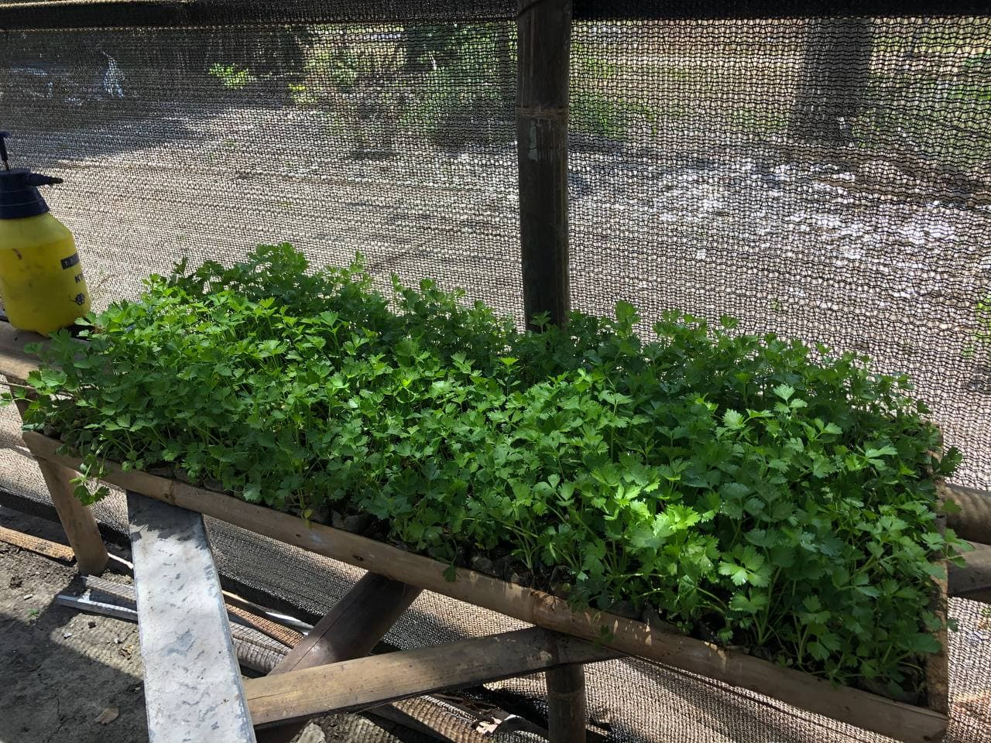
Foto 1. Bibit Tanaman Seledri 1 bln
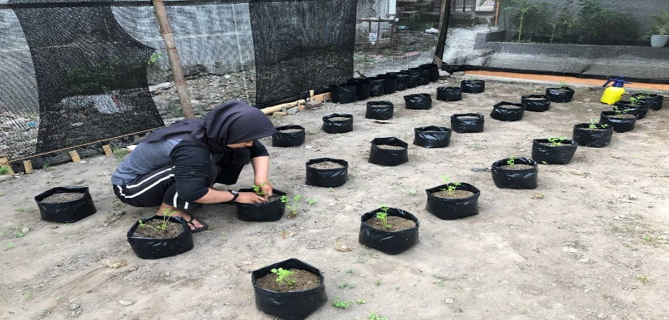
Foto 2. Penanaman Bibit ke dalam Polybag
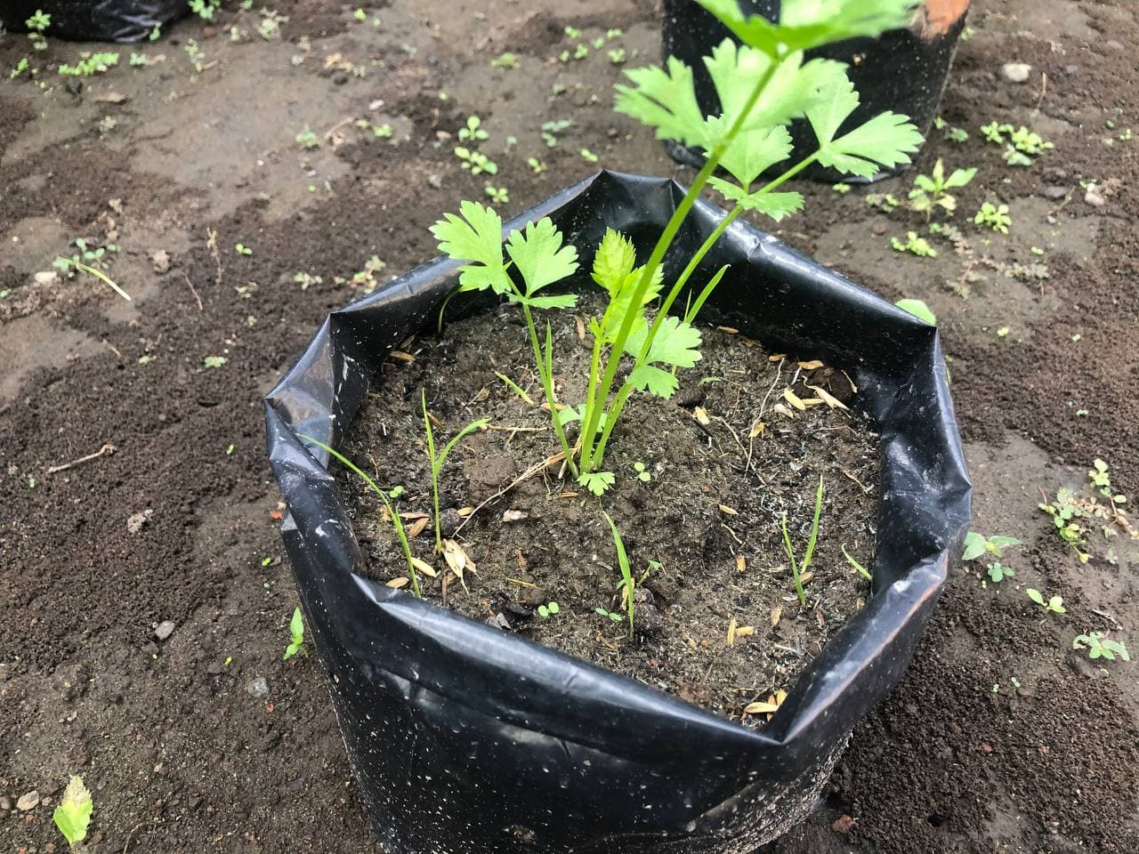
Foto 3. Tanaman Seledri 1 minggu
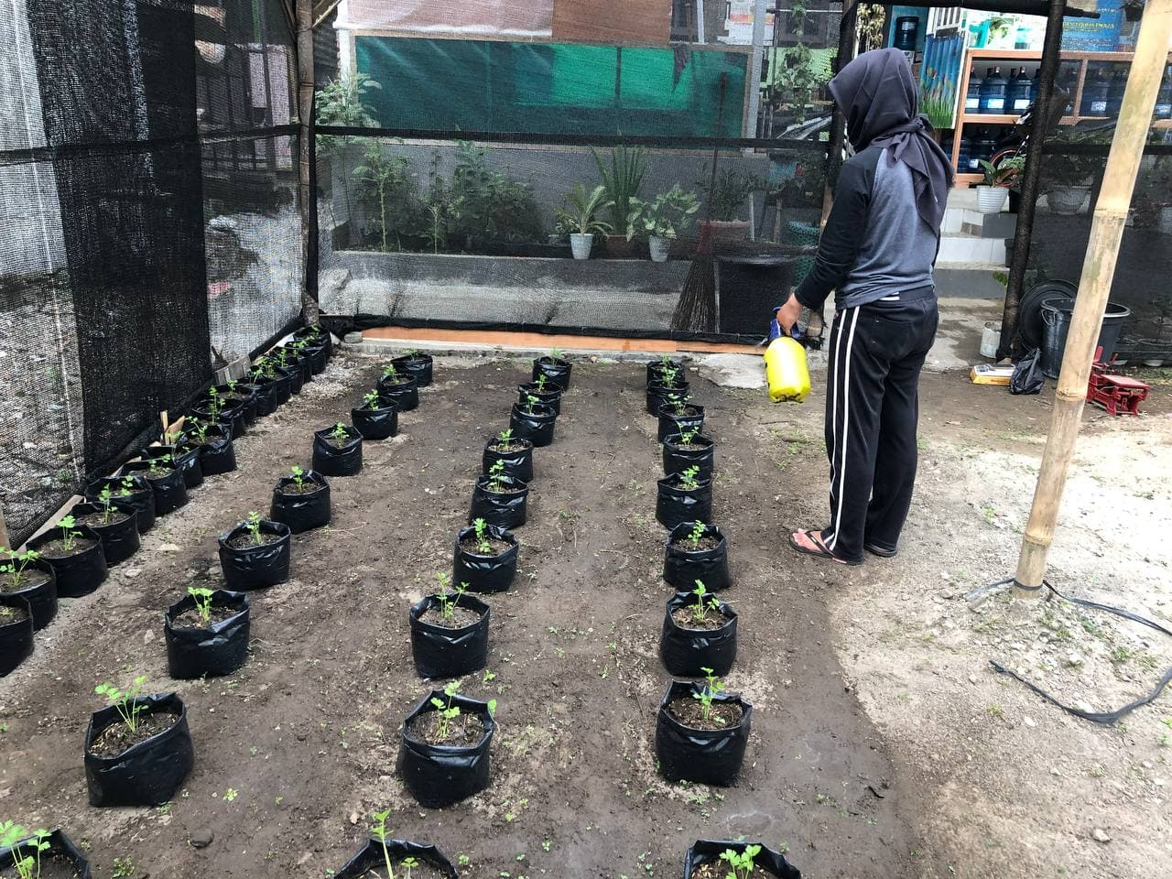
Foto 4. Penyiraman Rutin Tanaman Seledri
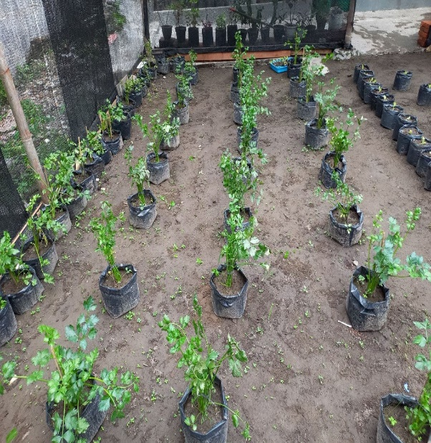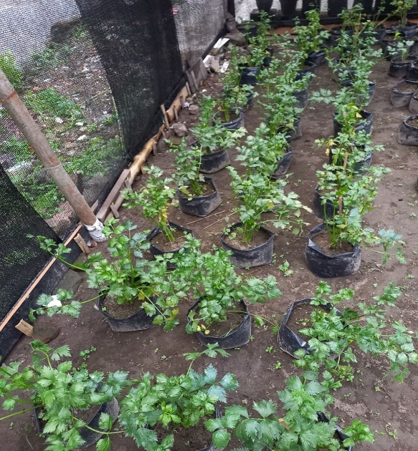
Foto 5. Tanaman Seledri 2 bln Setelah tanam, siap di panen
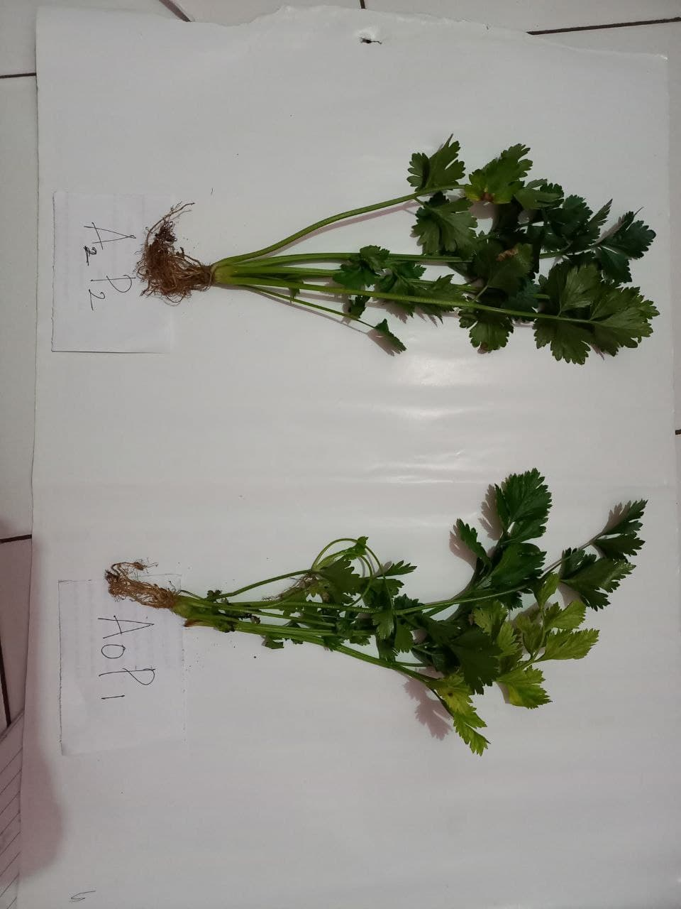
Foto 6. Hasil Panjang Daun tertinggi A₂P₂ dan terendah A₀P₁
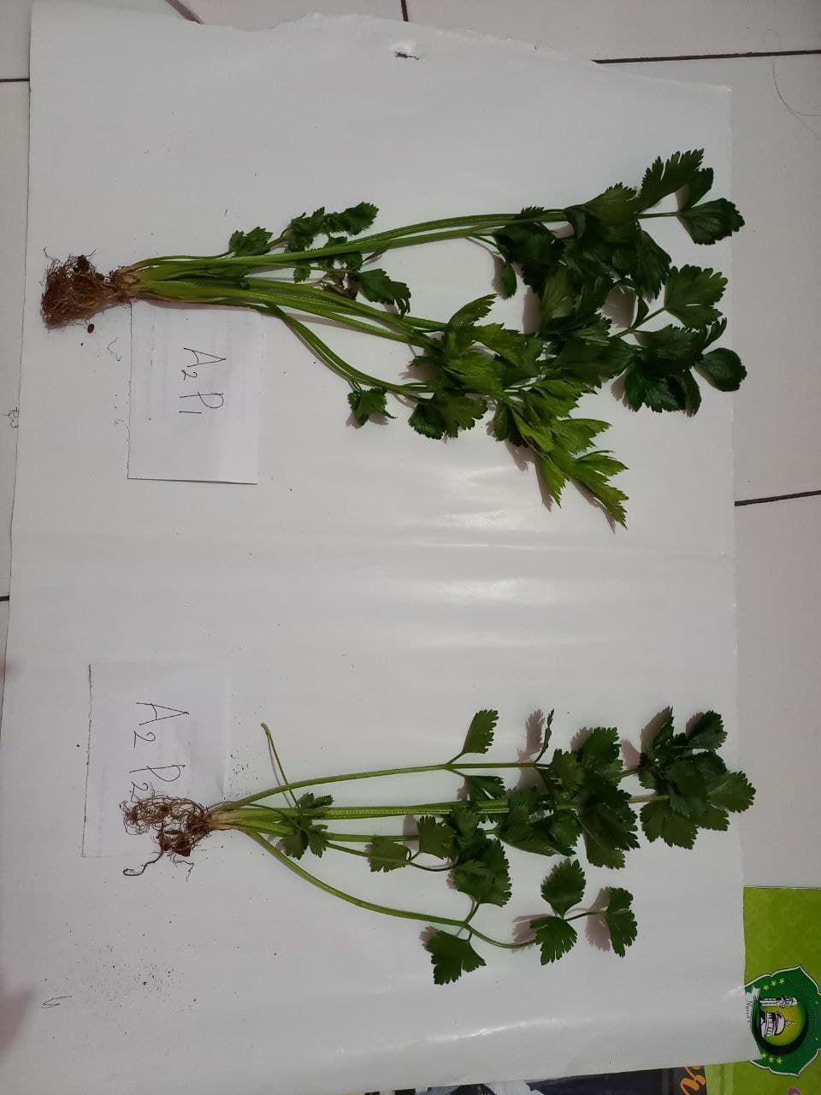
Foto 7. Hasil Jumlah daun tertinggi A₂P₁ dan terendah A₂P₂
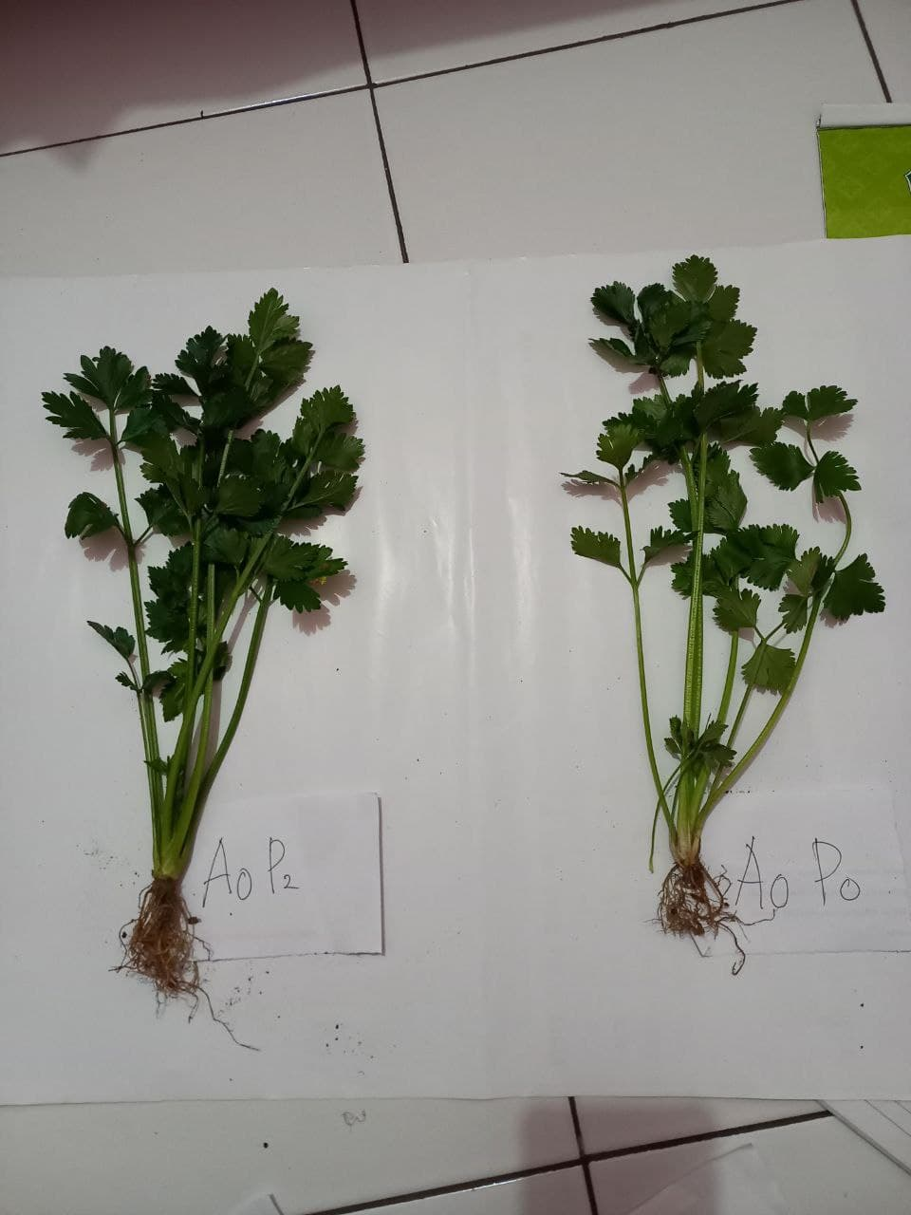
Foto 8. Hasil Tinggi Tanaman tertinggi A₀P₂ dan terendah A₀P₀
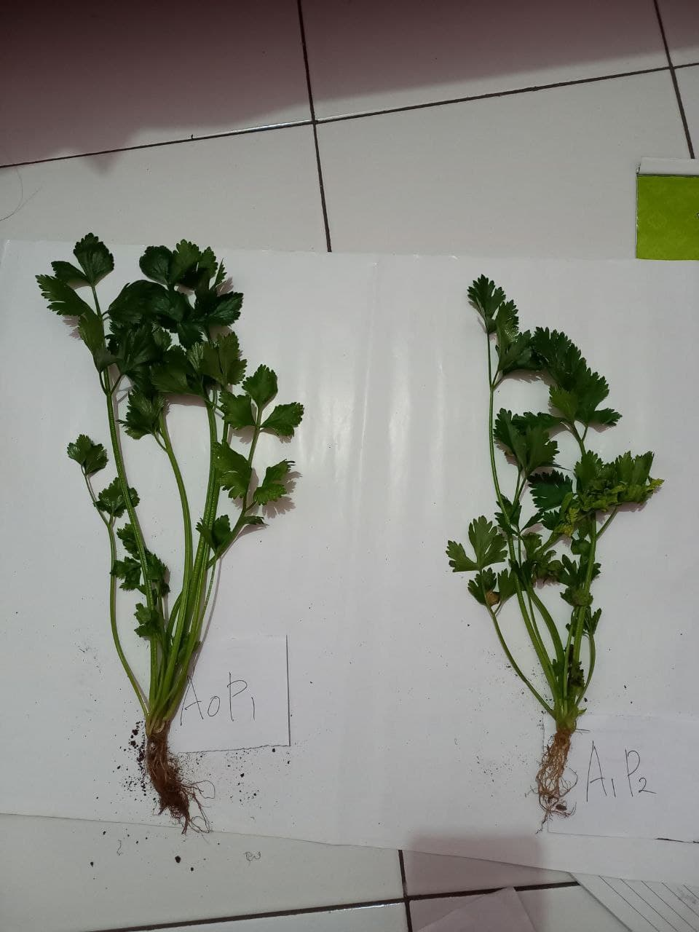
Foto 9. Hasil Berat Brangkasan Segar tertinggi A₀P₁ dan terendah A₁P₂

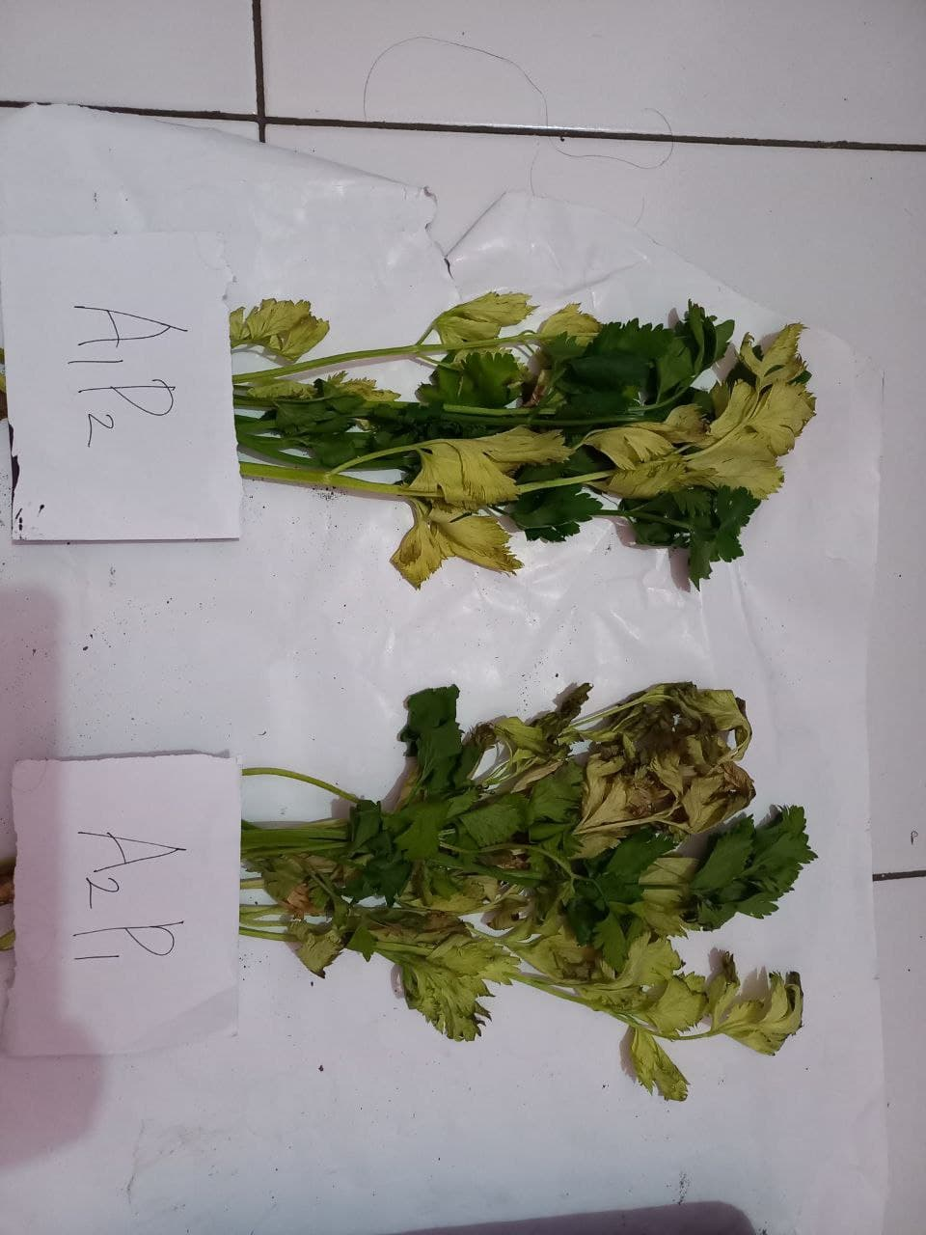
Foto 10. Hasil Berat Brangkasan Kering tertinggi A₂P₁ dan terendah A₁P₂
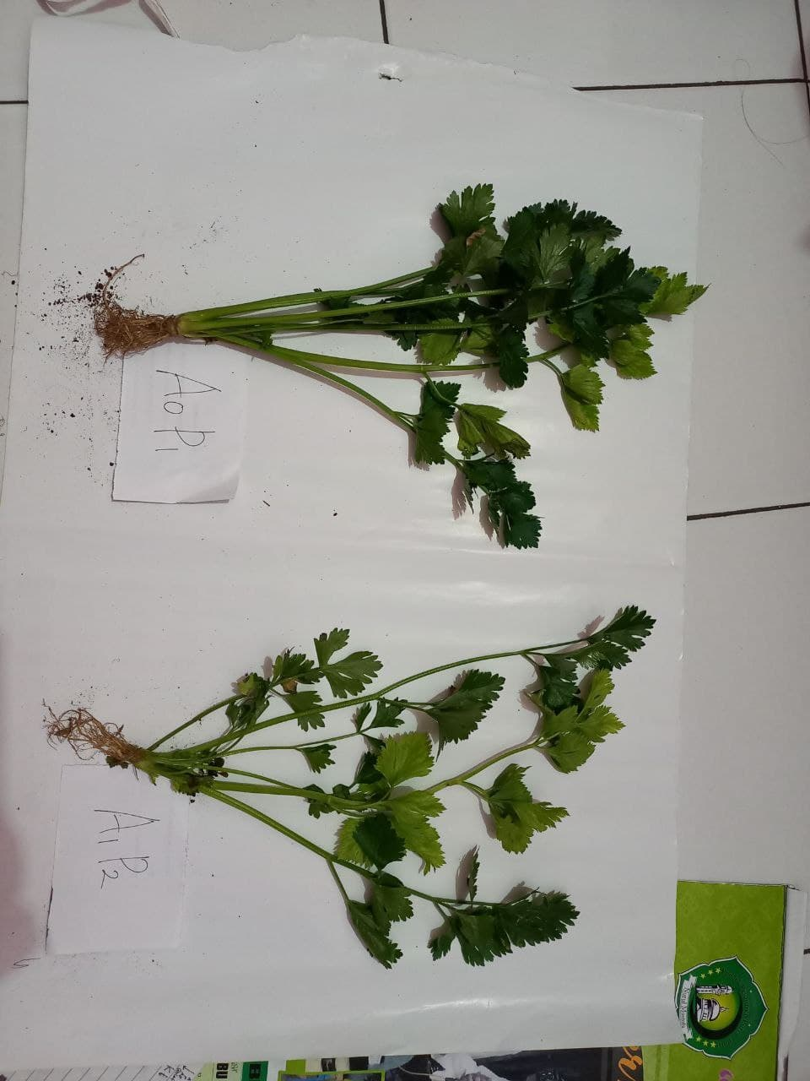
Foto 11. Hasil Berat Konsumsi tertinggi A₀P₁ dan terendah A₁P₂

Kemasan Stockist Nasa (2020) POC Nasa Pupuk Organik Cair. Yogyakarta : PT Natural Nusantara
Kemasan stockiest Nasa (2020) POC Nasa Pupuk organic cair, Yogyakarta PT Natural Nusantara

